МУНИЦИПАЛЬНОЕ АВТОНОМНОЕ ДОШКОЛЬНОЕ ОБРАЗОВАТЕЛЬНОЕ УЧРЕЖДЕНИЕ ДЕТСКИЙ САД № 33 «ЗВЕЗДОЧКА» МУНИЦИПАЛЬНОГО ОБРАЗОВАНИЯ АБИНСКИЙ РАЙОН

Применение здоровьесберегающих, дидактических, кинезиологических и нейропсихологических упражнений и игр в коррекционной работе с детьми в ДОУ.

Автор – составитель: учитель – дефектолог Бурлаченко О. Е.

Абинск 2026 год

Содержание

№ |  | Страница
1. | Пояснительная записка | 3
2. | Особенности детей с ЗПР | 4
3. | Методическое обеспечение | 6
4. | Оздоровительные упражнения. | 6
4.1 | Нейродорожки, нейрозарядка, нейротренажеры | 13
4.2 | Корректурные пробы (Таблицы Шульте) | 24
4.3 | Логические таблицы | 25
4.4 | Игры, развивающие пространственное мышление | 29
5. | Заключение | 33
 | Приложение

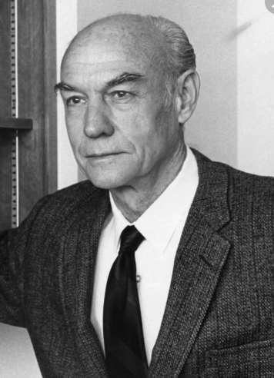
- Пояснительная записка
В 1981 году психолог Роджерс Сперри получил Нобелевскую премию за исследования синхронной работы головного мозга. На основании этих открытий ученые пришли к выводу, что, когда в обучении детей задействованы технологии, которые синхронизируют оба полушария, то продуктивность мозга и результативность обучения многократно увеличиваются.
Позднее отечественными и зарубежными психологами были разработаны различные методики, такие, как кинезиологические и нейропсихологические игры и упражнения.
Мозг человека состоит из двух полушарий, каждое из которых выполняет свою функцию. 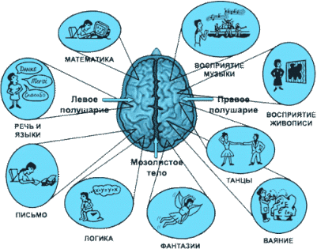
Правое – отвечает за эмоциональную сферу, интуицию, музыкальные способности, понимание метафор, обработку невербальной (зрительной) информации.
Левое – за память, логику, решение математических задач, понимание буквального смысла, обработку вербальной информации.
Целостная работа головного мозга осуществляется двумя полушариями одновременно. Они соединены между собой мозолистым телом, через которое проходит обмен информацией между двумя полушариями. Недостаточно развитое межполушарное взаимодействие может быть причиной отставания в развитии детей. Из-за несогласованной работы полушарий происходит неправильная обработка информации, у ребенка возникают сложности в обучении: проблемы в письме, устной речи, запоминании информации, счете. Поэтому связь между полушариями и их синхронное включение в деятельность нужно тренировать.
Существуют специальные упражнения и игры для улучшения межполушарного взаимодействия. Основа таких упражнений – синхронное движение обеих рук. Когда ребенок производит ритмические движения пальцами левой и правой руки, у него резко усиливается согласованная деятельность полушарий мозга.
2. Особенности детей с ЗПР
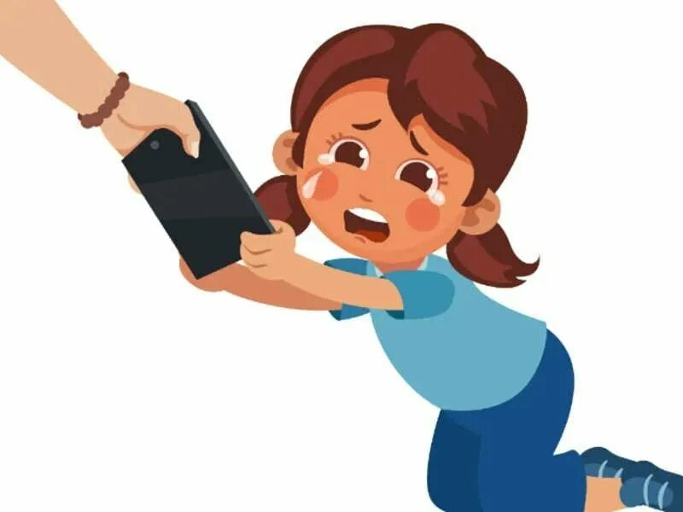
Число детей ограниченными возможностями здоровья, испытывающих трудности в развитии и обучении, увеличивается с каждым годом. В большинстве случаев у детей с ЗПР отмечаются нарушения развития ощущения, восприятия, памяти, внимания, мышления, речи; так же нарушения моторной, эмоционально-волевой и интеллектуальной сферы. Из-за обилия зрительных образов с раннего детства (гаджеты, телевизор) и у нормотипичных детей происходит гипертрофированное развитие правого полушария в ущерб левому, что негативно отражается на познавательной сфере детей, затрудняет образовательный процесс. Все чаще у детей наблюдаются нарушения эмоционально – волевой сферы.
Детям трудно усидеть на месте, запоминать информацию, выполнять правила игр, контролировать свои эмоции, адекватно оценивать свои поступки (низкий познавательный интерес, нет мотивации, рассеянное внимание, ребенок слушает, но не слышит, либо выполняет инструкцию, но сразу утрачивает полученные навыки). Детям трудно сосредотачиваться на картинном материале, не хватает зрительной стимуляции. Почему так происходит?
Потому, что мозг запоминает ощущения, действия, эмоции.
На помощь приходят нейропсихологические и кинезиологические игры и упражнения.
Во-первых, нейропсихологические и кинезиологические игры превращают занятия в увлекательную игру, повышают вовлеченность ребенка в процесс, создают ситуацию успеха, формируют мотивацию к обучению и развитию.
Во-вторых, активизируют межполушарное взаимодействие, одновременно стимулируя несколько областей мозга, что способствует комплексному развитию психических процессов и позволяет достигать более эффективных результатов.
В-третьих, адаптируются к индивидуальным потребностям детей разных возрастных групп и уровней развития, так как существует большой выбор игр и упражнений.
В-четвертых - доступность и удобство в использовании. Существует возможность не только приобретения готовых игр, но и изготовление из подручных материалов самостоятельно или совместно с детьми.
Следовательно, для детей, нуждающихся в коррекционной помощи, кроме традиционных методик, эффективным дополнением являются нейропсихологические и кинезиологические игры и упражнения.
Использование предложенных игр и упражнений представляет собой перспективное направление в коррекционной работе, помогающее максимально эффективно развивать потенциал ребенка, его когнитивные и речевые способности, стабилизировать эмоционально – волевую сферу, формировать мотивацию к обучению и адаптацию к окружающей среде.
Эти игры и упражнения могут быть использованы в начале занятий для активизации внимания, в середине занятий, как физкультурная пауза, в конце занятий, как развлечение, на прогулке, в свободной деятельности детей. Положительные результаты в развитии и обучении детей наблюдаются уже через один – два месяца при систематическом использовании игр и упражнений. Начиная с одного – двух упражнений по несколько минут, постепенно, по мере овладения ребенком, можно увеличивать количество упражнений (общей продолжительностью до 5 – 10 минут), ускорять темп выполнения и усложнять задания.
Для лучшего взаимодействия всех органов и систем рекомендуется начинать обучение ребенка нейропсихологическим играм с выполнения оздоровительных упражнений (телесноориентированных), согласованного движения рук, затем, по мере овладения детьми упражнениями, переходить к нейродорожкам, нейропсихологической зарядке, нейроиграм.
Представленные игры и упражнения систематически использовались в течение года дополнительно к основным видами деятельности. Эффективность применения данных методов подтвердилась хорошей динамикой развития детей. Игры и упражнения представлены в сборнике от простых к более сложным. Они могут быть полезны как педагогам, так и родителям и использоваться в работе с любыми детьми. Описанные игры и упражнения находятся в приложении к настоящему сборнику. Для более полного ознакомления с играми и упражнениями можно ознакомиться с методическими пособиями и дидактическими материалами.
- Методическое обеспечение

- Ганичева И. В. «Телесноориентированные подходы к психокоррекционной и развивающей работе с детьми».
- Гончарова К. Н., Черткова А. В. «Нейропсихологические игры. 10 волшебных занятий на развитие памяти, внимания, моторики».
- Колганова В. С., Е. В. Пивоварова Е. В. «Нейропсихологические занятия с детьми. Практическое пособие».
- Колганова В. С. «Нейропсихологические занятия с детьми. Практическое пособие».
- Пятница Т. В. «Нейропсихологические игры для левшей. Готовимся к школе».
- Праведникова И. И. «Нейропсихология. Игры и упражнения. Практическое пособие».
- Сиротюк А. Л. «Коррекция развития интеллекта дошкольников».
- Трясорукова Т. П. «Развитие межполушарного взаимодействия у детей. Нейропсихологические игры». Рабочая тетрадь.

Дидактические пособия
Спирографы.
Су-Джок наборы.
Межполушарные доски.
Нейродорожки.
Игры (vk.com.dipeshova).
Самодельные игры.

- Оздоровительные упражнения.

Дыхательные упражнения должны предшествовать самомассажу и другим заданиям. Они способствуют оздоровлению организма, произвольной саморегуляции, снятию мышечного напряжения, стабилизации психоэмоционального состояния. Правильное дыхание — это медленное, глубокое, диафрагмальное дыхание, при котором легкие заполняются от самых нижних отделов до верхних.

Упражнения для речевого дыхания
«Футбол». Скатать ватный шарик и поставить два кубика в качестве ворот. Ребенок может, дуя на шарик, загнать его в ворота. «Ветряная мельница». Ребенок дует на лопасти игрушки-вертушки или мельницы из песочного набора. «Снегопад». Сделать снежинки из ваты (рыхлые комочки). Объяснить ребенку, что такое снегопад и предложить ребенку сдувать "снежинки" с ладони. «Листопад». Вырезать из цветной бумаги различные осенние листья и объяснить ребенку, что такое листопад. Предложить ребенку подуть на листья, так, чтобы они полетели. Попутно можно рассказать, какие листочки с какого дерева упали. «Бабочка». Вырезать из бумаги бабочек и подвесить их на нитках. Предложить ребенку подуть на бабочку так, чтобы она полетела (при этом следить, чтобы ребенок сделал длительный плавный выдох). «Кораблик». Дуть плавно и длительно на бумажный кораблик. «Одуванчик». Предложите ребенку подуть на отцветший одуванчик (следите за правильностью выдоха). «Шторм в стакане». Предложите ребенку подуть через соломинку в стакан с водой (следить, чтобы щеки не надувались, а губы были неподвижными).
Техника выполнения упражнений:
- воздух набирать через нос, плечи не поднимать;
- выдох должен быть длительным и плавным;
- необходимо следить, за тем, чтобы не надувались щеки (для начала их можно придерживать руками);
- нельзя много раз подряд повторять упражнения, так как это может привести к головокружению. Достаточно 2 минуты.

Игровой самомассаж для детей

Самомассаж улучшает психоэмоциональную устойчивость, физическое здоровье, повышает функциональную деятельность головного мозга, тонизирует весь организм. Для самомассажа лица, кистей, пальцев рук, головы, ушных раковин (он показан детям с раннего возраста) можно использовать различные игры и упражнения. Например:
«Стряпаем вместе» - имитация скатывания колобков
Мы постряпаем ватрушки, будем сильно тесто мять.
Колобочков накатаем будем маме помогать.
«Добываем огонь» - растирание ладоней друг о друга, чтоб стало горячо
Мы как древние индейцы добываем огонек:
Вот ладошки разотрем – будет нам тепло с огнем.
«Греем ручки» - Очень холодно зимой, мерзнут ручки ой, ой, ой!
Надо ручки нам погреть, посильнее растереть.
«Пила» - ребром ладони одной руки «пилим» по ладони другой руки.
Пилим, пилим, мы бревно - очень толстое оно.
Надо сильно постараться и терпения набраться.
«Чебурашка» - оттянуть уши вперед, затем назад, медленно считая до 5. Усложнение - с закрытыми глазами. Повторить 5 раз. «Парные точки» - двумя пальцами правой руки массировать круговыми движениями лоб, а двумя пальцами левой руки – подбородок. Считать до 10. «Спрячь пальчик» - сжимают пальцы в кулак с загнутым внутрь большим пальцем. На спокойном выдохе сжимают кулак с усилием. На медленном вдохе - ослабляют. Повторить 5 раз.
«Угадай» - нарисуйте на спине ребенка рисунок, пусть ребенок отгадает, что нарисовано, назовет или покажет соответствующую карточку. (Приложение 1).
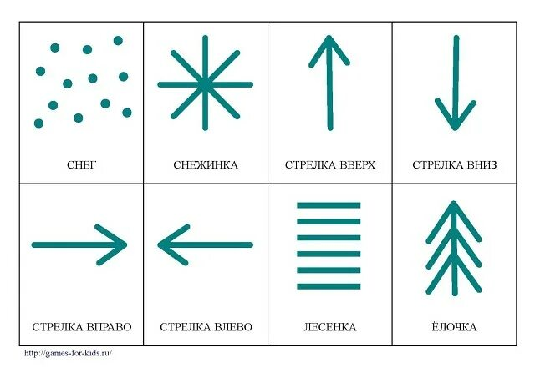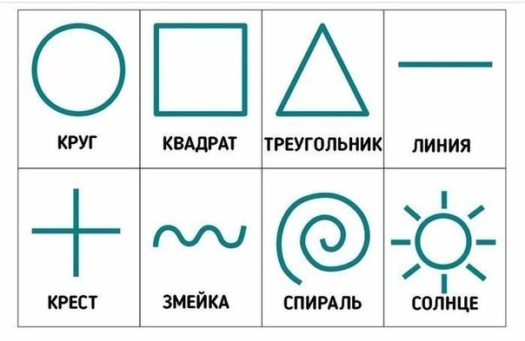

Глазодвигательные упражнения способствуют развитию межполушарного взаимодействия (однонаправленные и разнонаправленные движения глаз и языка, глаз и рук) расширению зрительного поля, улучшению восприятия, внимания. Для глазодвигательных упражнений можно использовать мелкие предметы, зрительные тренажёры, свои руки. (Приложение 2).
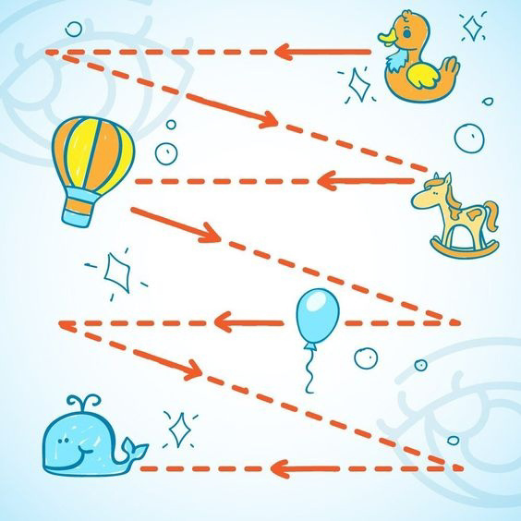
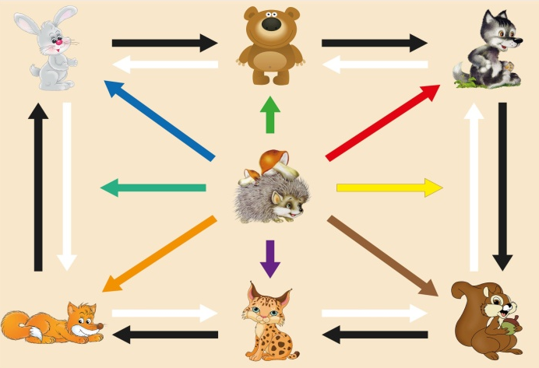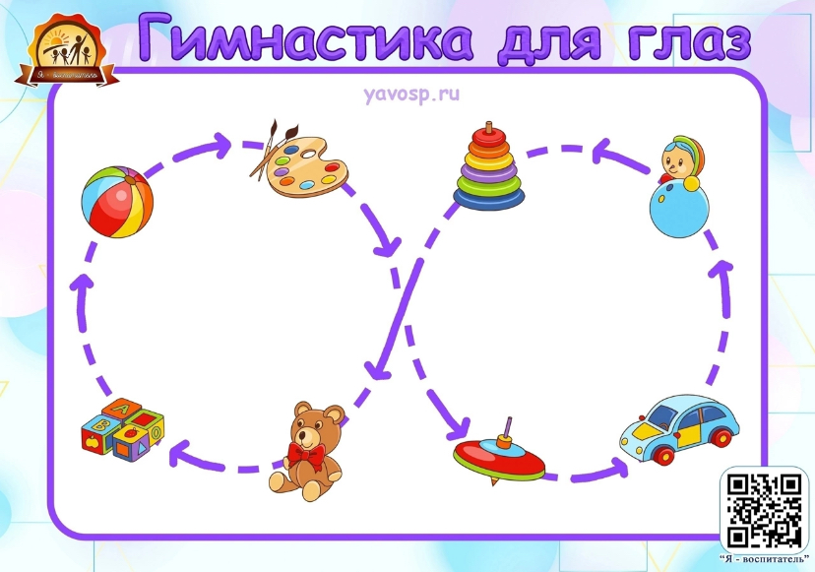
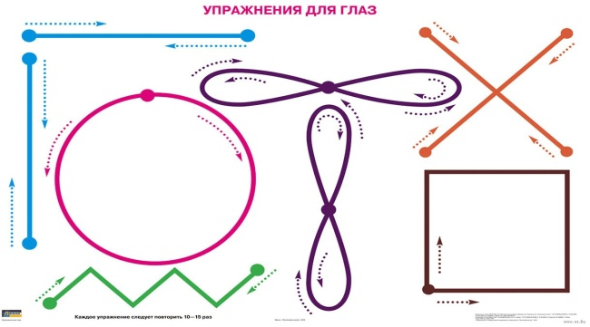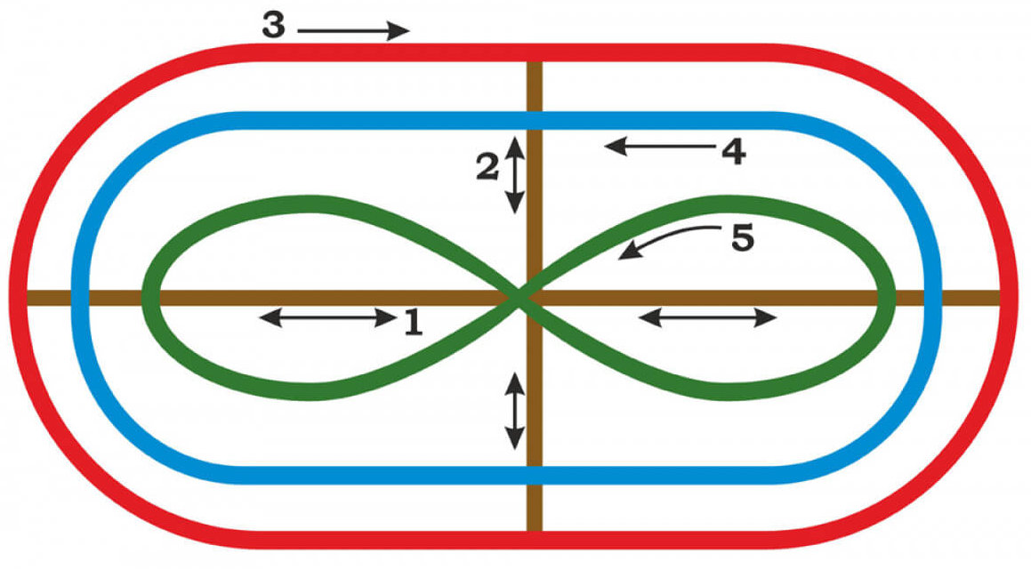
«Наши глазки» Голова фиксирована. Глаза смотрят прямо перед собой. Необходимо отрабатывать движения глаз по четырем основным направлениям (вверх, вниз, направо, налево) и четырем вспомогательным (по диагоналям); сведение глаз к центру. Каждое из движений делается сначала на расстоянии вытянутой руки, затем на расстоянии локтя и, наконец, около переносицы. Движения совершаются в медленном темпе (от 3 до 7 секунд) с фиксацией в крайних положениях. На первоначальном этапе для привлечения внимания ребенка можно использовать маленькие предметы, игрушки и т.д.
Согласованные движения рук
Цель: развитие тактильных ощущений ребенка, концентрации внимания, памяти, снижение эмоционального напряжения, радость.
«Ладушки» - если ребенок не знаком с игрой — научите его играть. Затем усложните задачу: хлопок в ладоши, хлопок двумя руками с партнером (руки у обоих перекрещены, хлопок, хлопок с партнером «левая — правая», хлопок с партнером «правая — левая».
Игры с мячиками через тело воздействуют на мозговые структуры, создавая новые нейронные связи, стимулируют мелкую моторику, развивают ловкость пальцев, координацию движений и силу рук. Несколько мячиков разного размера можно брать с собой в дорогу и выполнять игровые упражнения в поезде, машине, автобусе.
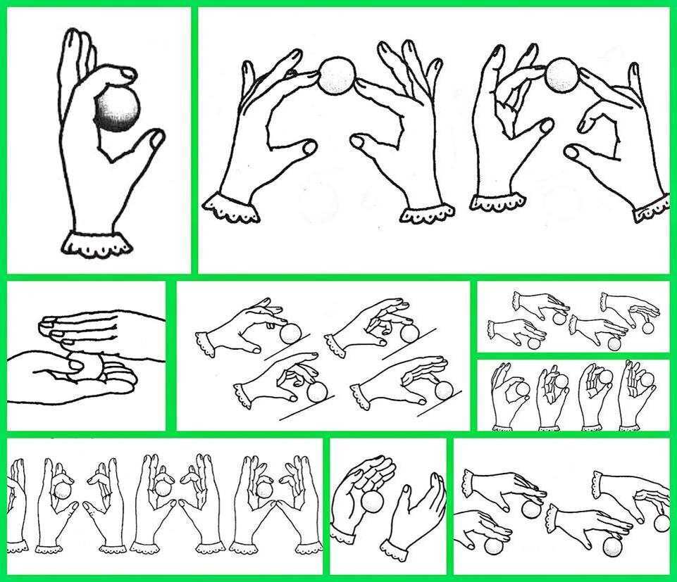

Метод «Су-Джок». Прокатывание колючих мячиков между ладонями рук стимулирует активные биологические точки, способствует саморегуляции и восстановлению нарушенного баланса, укреплению иммунитета и повышению жизненного тонуса. Металлические колечки надевают на пальчики для массажа. Так же можно использовать природный материал – шишки, орехи.

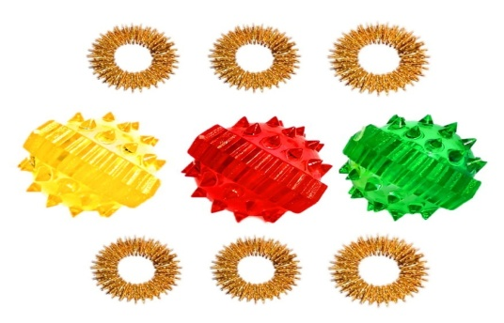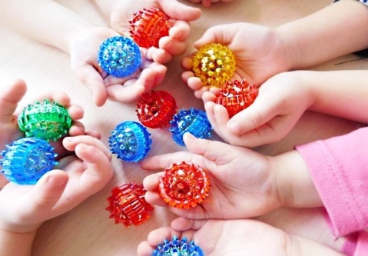
Разно типичное согласование движений рук Цель: развитие межполушарного взаимодействия через согласование разнотипных движений рук. Обеспечение регуляции, программирования и контроля психической деятельности. Формирование произвольности действий.
Упражнение: «Покажи пальчик» одновременное выполнение двумя руками одинаковых упражнений. Красная рамка – правая рука, зеленая – левая.
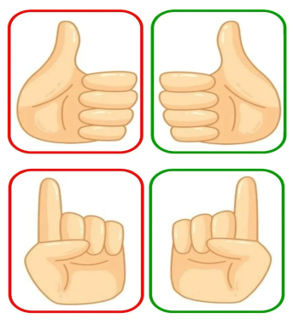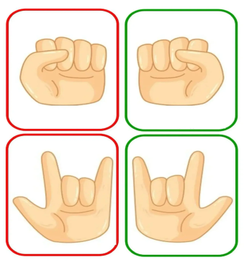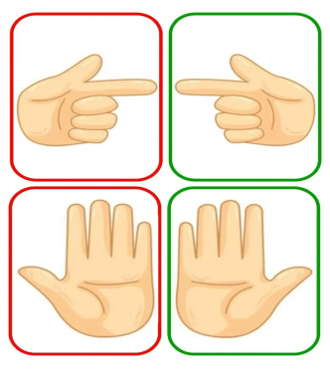
Усложнение - одновременное выполнение двумя руками разных упражнений одной рукой, другая удерживает определённую позицию (Красная точка – правая рука, зеленая – левая). (Приложение 3).
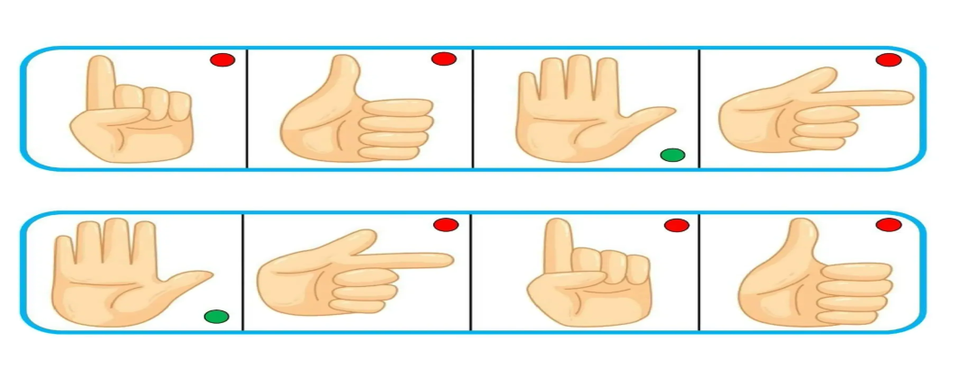
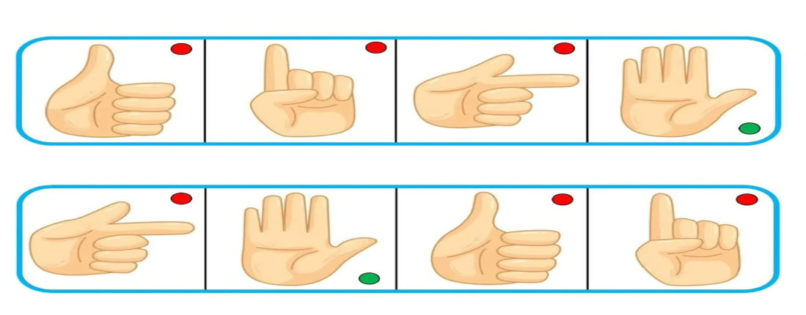
«Колечко» - поочередно перебирать пальцы рук, соединяя в кольцо большой палец и последовательно указательный, средний, безымянный и мизинец. Упражнения выполнять начиная с указательного пальца и в обратном порядке от мизинца к указательному. Выполнять нужно каждой рукой отдельно, затем обеими руками вместе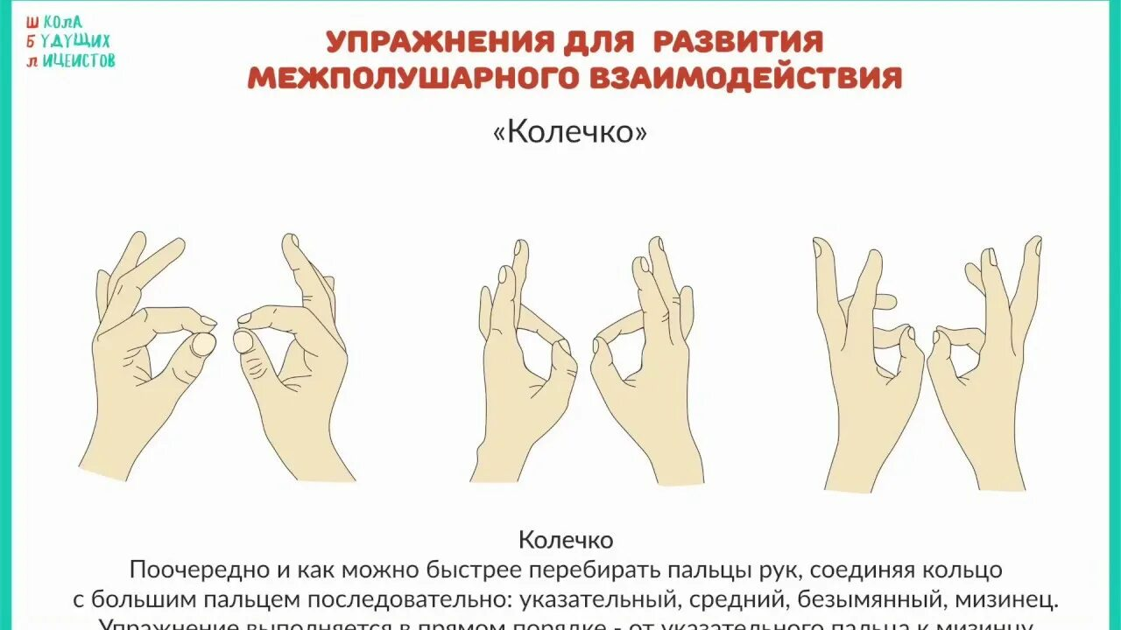
«Кулак – ребро – ладонь» На столе, последовательно, сменяя, выполняются следующие положения рук: ладонь на плоскости, ладонь, сжатая в кулак и ладонь ребром на столе. Выполнить 8-10 повторений. Упражнения выполняются каждой рукой отдельно, затем двумя руками вместе.
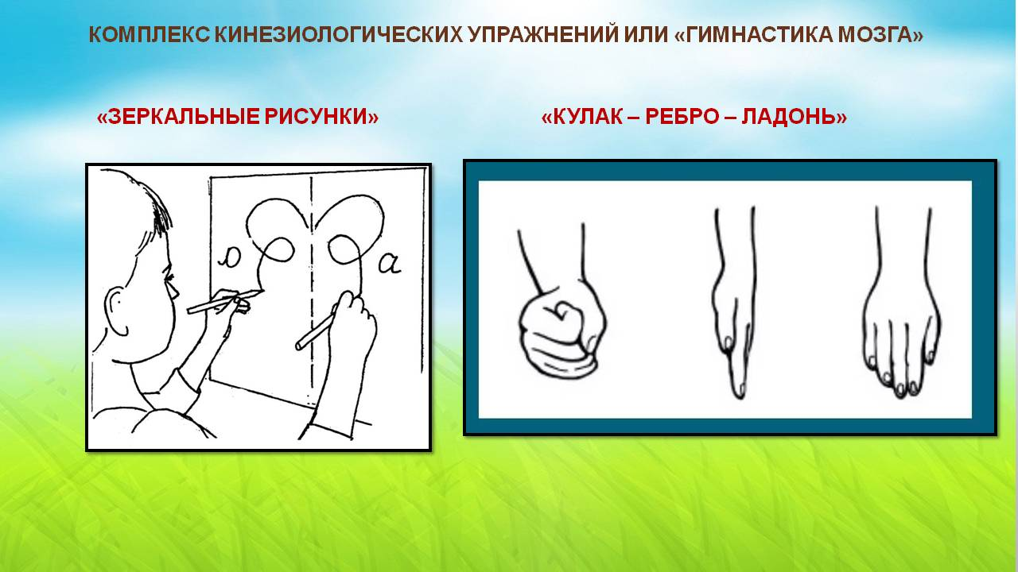
«Лезгинка» Левая рука сложена в кулак, большой палец отставлен в сторону, кулак развернут пальцами к себе. Правая рука прямой ладонью в горизонтальном положении прикасается к мизинцу левой. После этого одновременно происходит смена правой и левой рук в течение 6-8 раз.
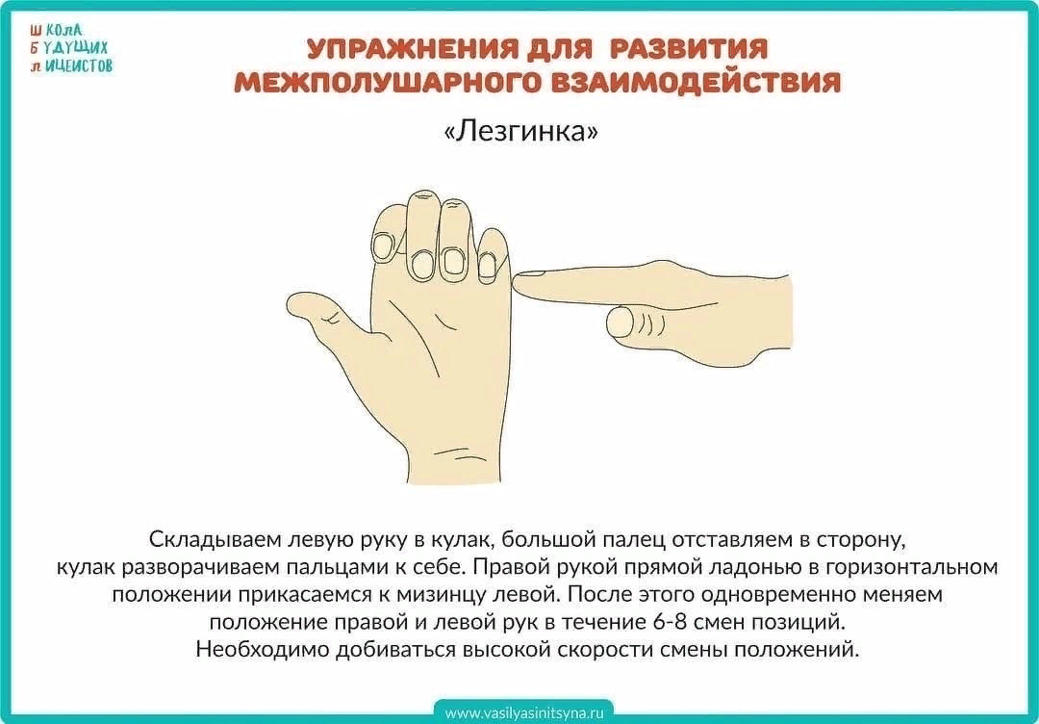
«Ухо – нос» Левой рукой возьмитесь за кончик носа, а правой рукой – за противоположное ухо. Одновременно отпустите ухо и нос, хлопните в ладоши, поменяйте положение рук с точностью наоборот. 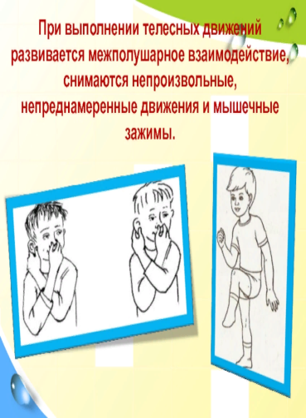
«Капитан – класс!» Одна рука приложена козырьком к бровям, а вторая рука вытянута вперед и показывает знак "Класс". Меняем руки местами. Через несколько занятий, это упражнение можно усложнить, добавив хлопок между сменой рук.
  - Нейродорожки, нейрозарядка, нейротренажеры
Дорожка: «Раскрась по образцу». Развивает зрительное восприятие, внимание, память, графомоторные навыки. Ребенок раскрашивает рисунок, чередуя карандаши. После того, как ребенок раскрасил, провести пальчиком от начала до конца гусеницы, вслух называя цвет каждого круга (желтый – красный, желтый – красный и так до конца гусеницы. Назвать цвет всех гусениц, одновременно показывая пальчиком на круг соответствующего цвета. Усложнение 1 – сначала определить последовательность и назвать цвет всех кругов гусеницы, показывая пальчиком на пустые круги до конца гусеницы, а затем раскрасить. Усложнение 2 - раскрасить карандашом одного цвета до конца гусеницы, находя соответствующие круги (красным через один круг), затем карандашом другого цвета, затем карандашом третьего цвета. Аналогично выполняется задание с улиткой. (Приложение 4).
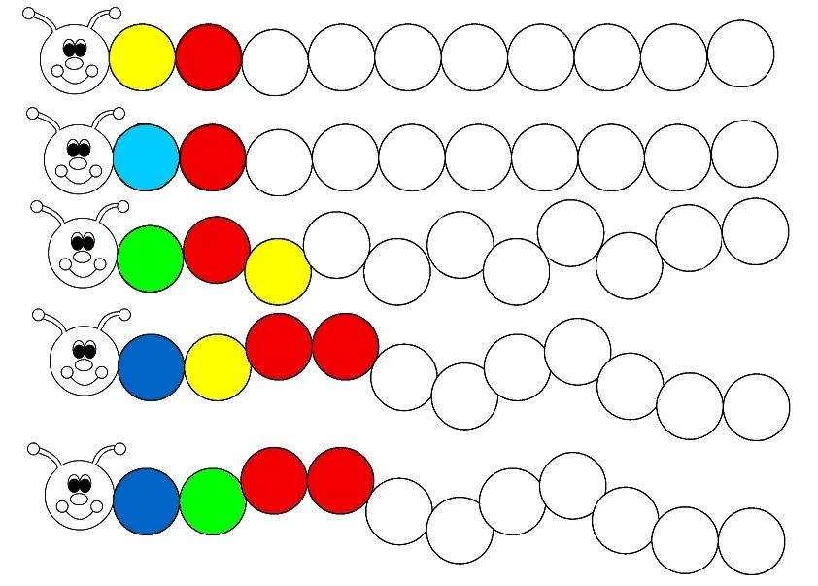

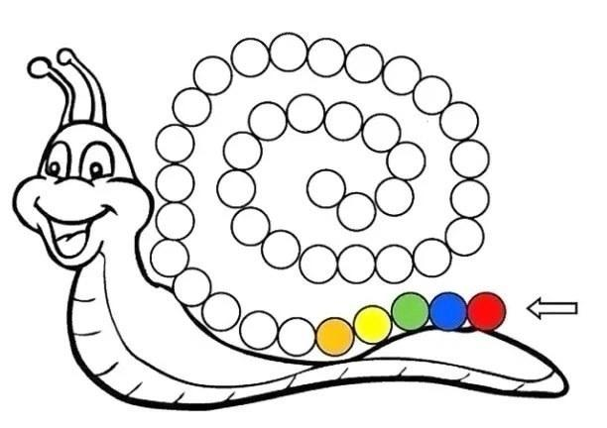
Упражнение «Обведи по образцу». Развивает концентрацию внимания, память, произвольность, работоспособность. Ребенку предлагается найти круг определенного цвета и обвести его геометрической фигурой, как на образце. Сначала ребенок находит круги одного цвета и обводит их одинаково (синий круг – прямоугольником). После того, как найдет и обведет все синие круги, находит и обводит оранжевый круг овалом, затем – фиолетовый круг – ромбом. Усложнение – ребенок обводит сразу два круга разными фигурами (синий круг – прямоугольником, оранжевый круг - овалом), затем – сразу три круга. После выполнения задания переверните лист и спросите ребенка, какого цвета были круги? Какими фигурами они обведены? (Приложение 5).
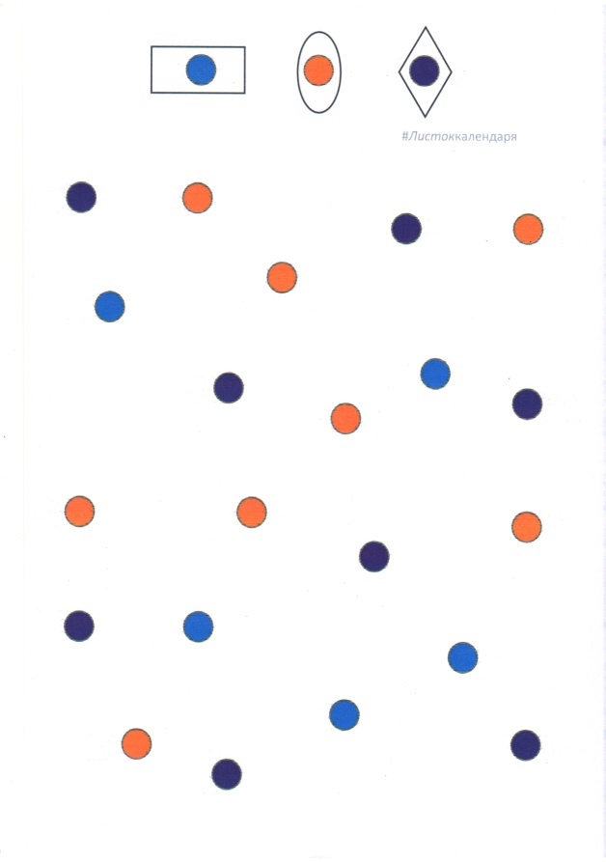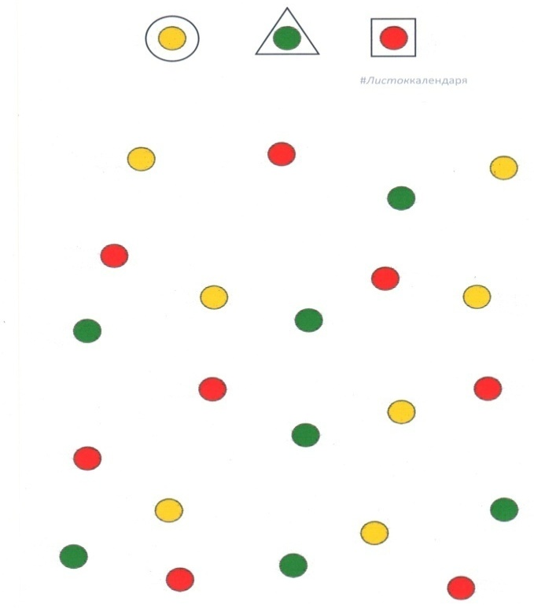

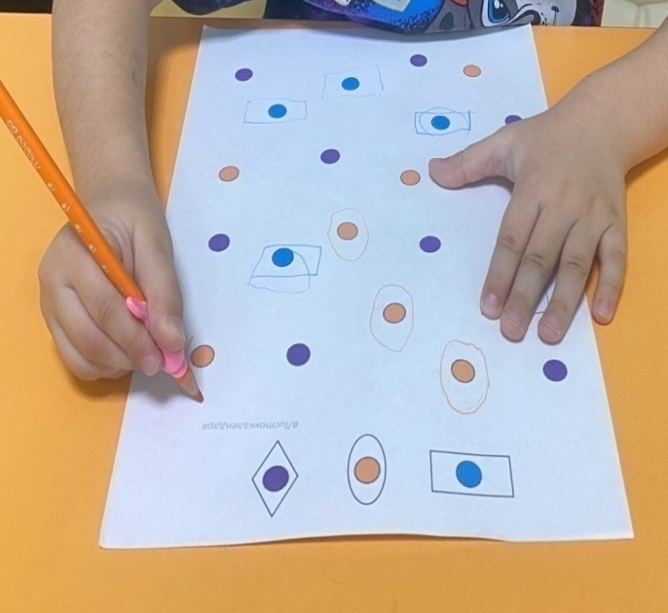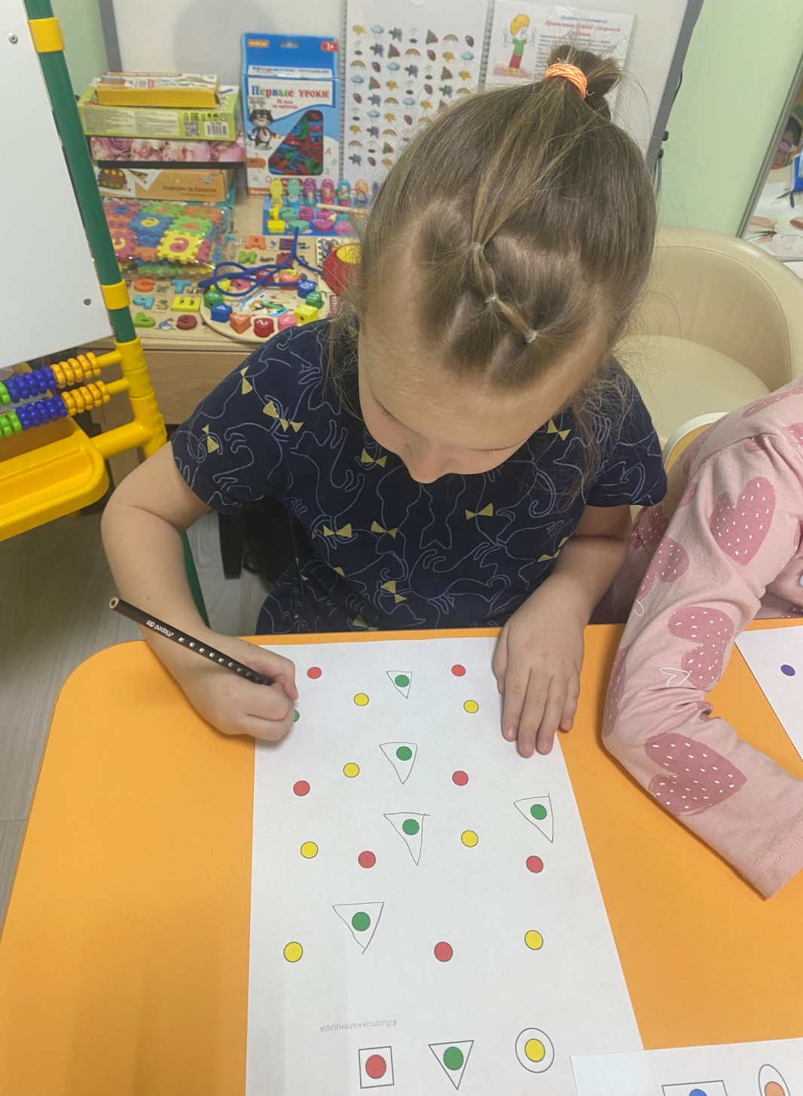
Упражнение «Лабиринт». Развивает зрительное восприятие, произвольное внимание, память, зрительно – пространственную ориентацию, мелкую моторику, закрепляет навыки порядкового счета, цвета. Ребенку предлагается пройти лабиринт, назвать цвет каждого круга и раскрасить круги соответствующим цветом. Усложнение 1 – посчитать круги по порядку и назвать цвет каждого круга на образце и в лабиринте (Первый – розовый, второй – голубой, третий - желтый и т. д.). Усложнение 2 – указательными пальцами двух рук одновременно показать круги одного цвета на образце и в лабиринте. Усложнение 3 – добавить хлопок между показом каждого круга. Усложнение 4 - после выполнения упражнения перевернуть лист и предложить ребенку назвать количество и цвет кругов по памяти. (Приложение 6).
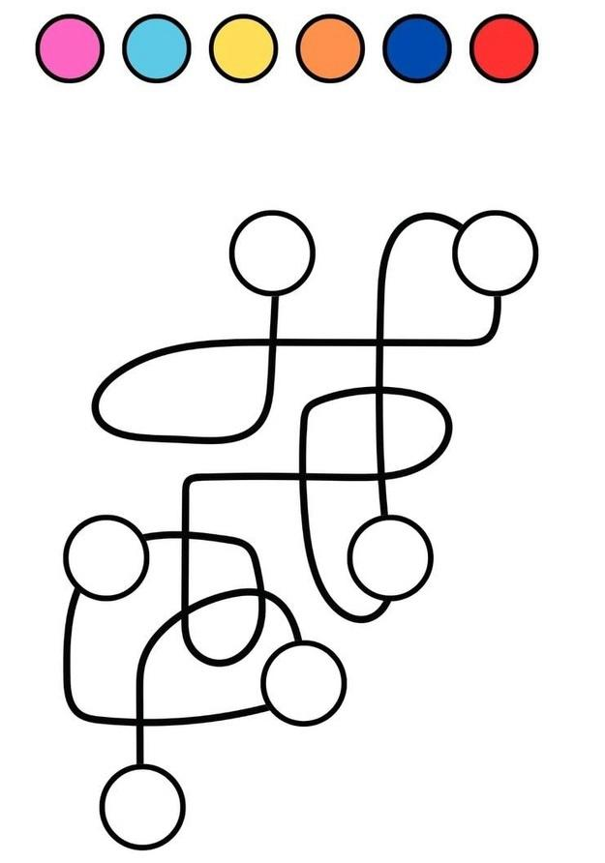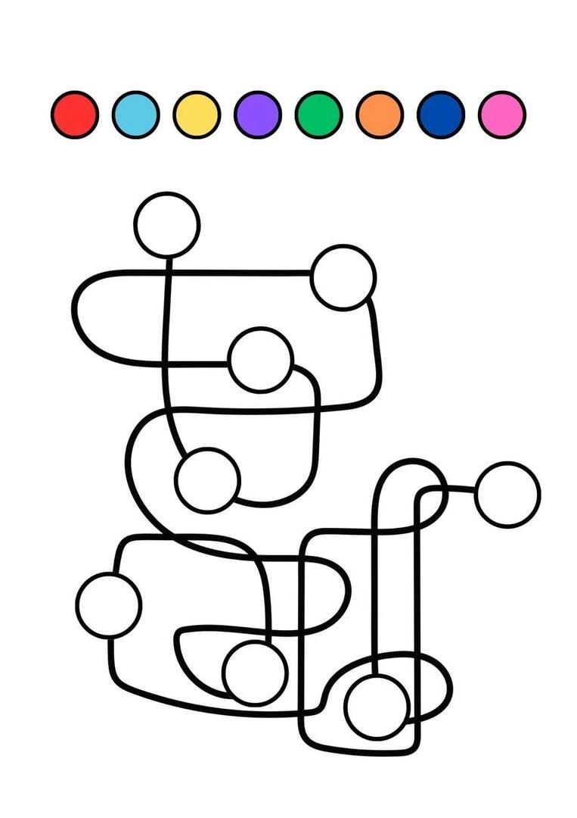

Дорожка: «Повтори движение» Пальчиком одной руки ребенок ведет по линиям лабиринта, другой рукой выполняет показанные позиции. Руки можно чередовать. Усложнение – добавить хлопок ладонями между выполнением задания в круге. Хлопок – палец одной руки в круг, ладонь другой повторяет позицию, хлопок и т. д. (Приложение 7).
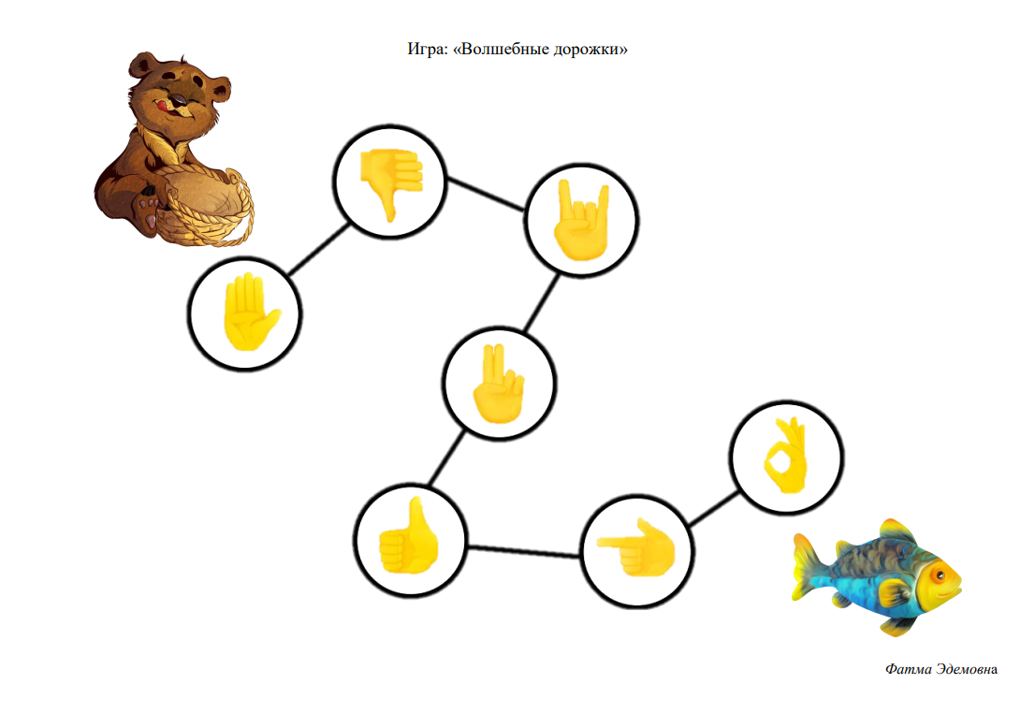

Упражнение для двух рук: «Назови и покажи одинаковые картинки двумя руками одновременно». Улучшается межполушарное взаимодействие, ориентировка в пространстве, речевые функции.
Ребенок называет картинку (ёжик, машина и т. д.) и одновременно показывает на картинки двумя указательными пальчиками правой и левой руки. (Приложение 8).
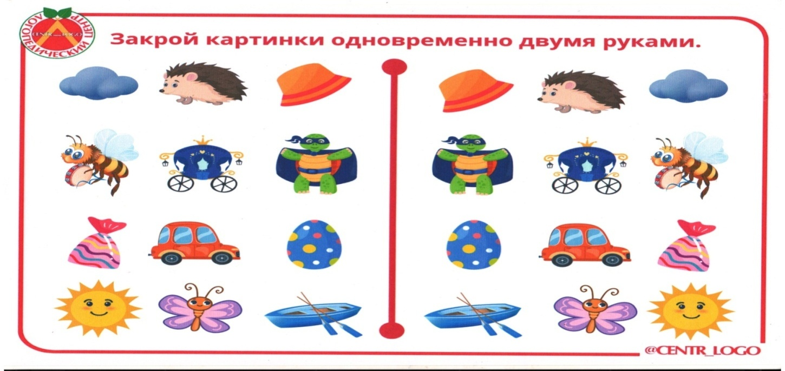
Упражнение: «Назови и покажи одновременно двумя руками картинку и подходящую по форме и цвету фигуру». Способствует развитию мышления, речи, сенсорно-моторной сферы. Ребенок ставит указательные пальчики левой и правой рук на сыр и квадрат и произносит: «Желтый квадратный сыр – желтый квадрат; оранжевый круглый апельсин – оранжевый круг» и т. д. (Приложение 8).
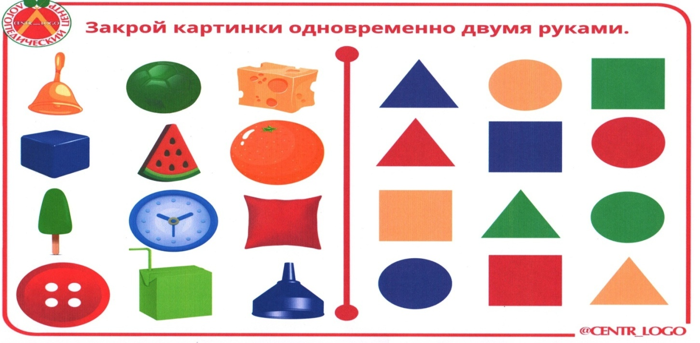
Упражнение: «Назови цвет и покажи одновременно двумя руками одинаковые фигуры». Усложнение 1 – ускорение выполнения. Усложнение 2 – после выполнения задания переверните лист и предложите ребенку по памяти назвать цвет всех кругов. Сколько всего кругов? (Приложение 9).
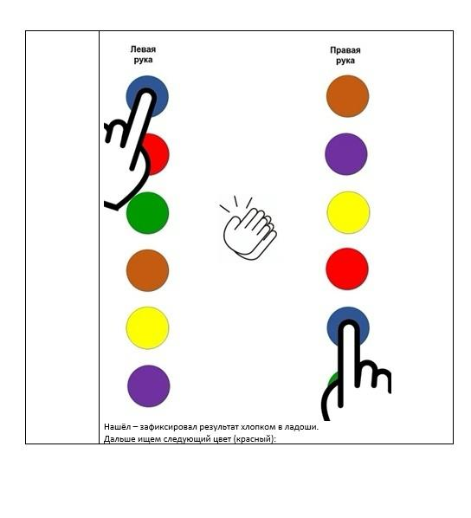
Упражнение: «Покажи круг на листе пальчиком такого же цвета», начиная с верхнего ряда слева направо (как во время письма).
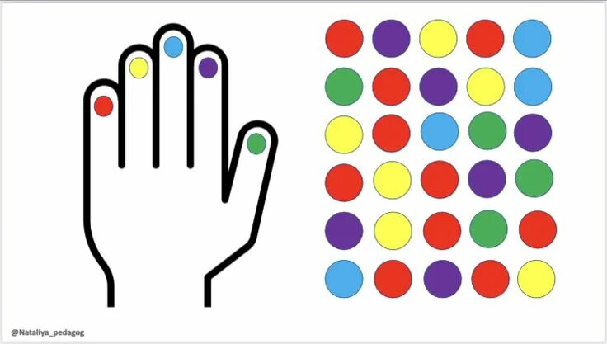
Если ребенок затрудняется, на первоначальном этапе можно использовать цветные колпачки на пальчики, разноцветные браслеты на запястья (из цветной бумаги, тесьмы, синельной проволоки и т. п.).
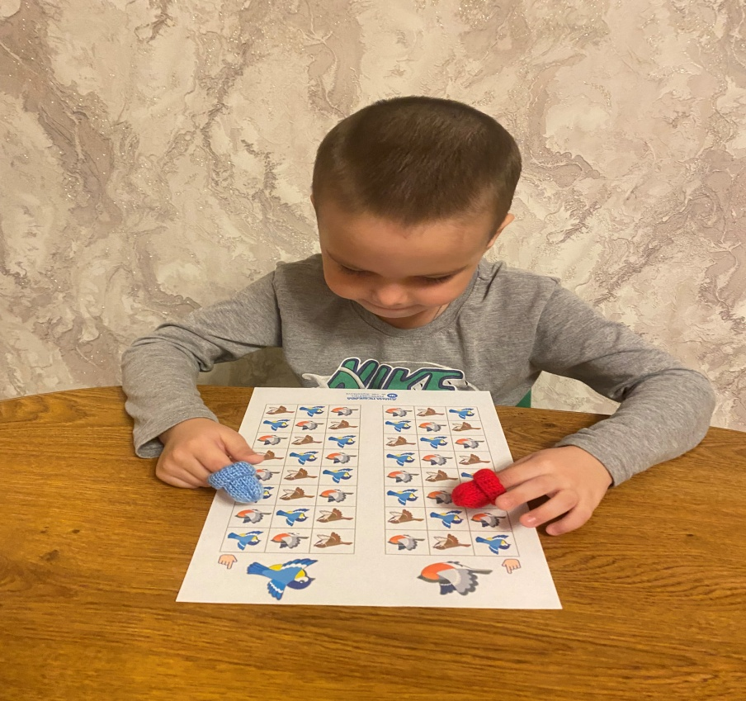
Упражнение для двух рук: «Двигаясь по полю пальчиком правой руки, левой рукой нажимай на ладошку нужного цвета».
Упражнение развивает межполушарные связи, стимулируя рост нейронов головного мозга, когнитивную сферу, ориентировку в пространстве, речь. Ребенку предлагают пройти по игровому полю указательным пальчиком правой руки, левой рукой нажимать на ладошки соответствующего цвета, называя цвет. Усложнение – ускорение выполнения упражнения. (Приложение 10).
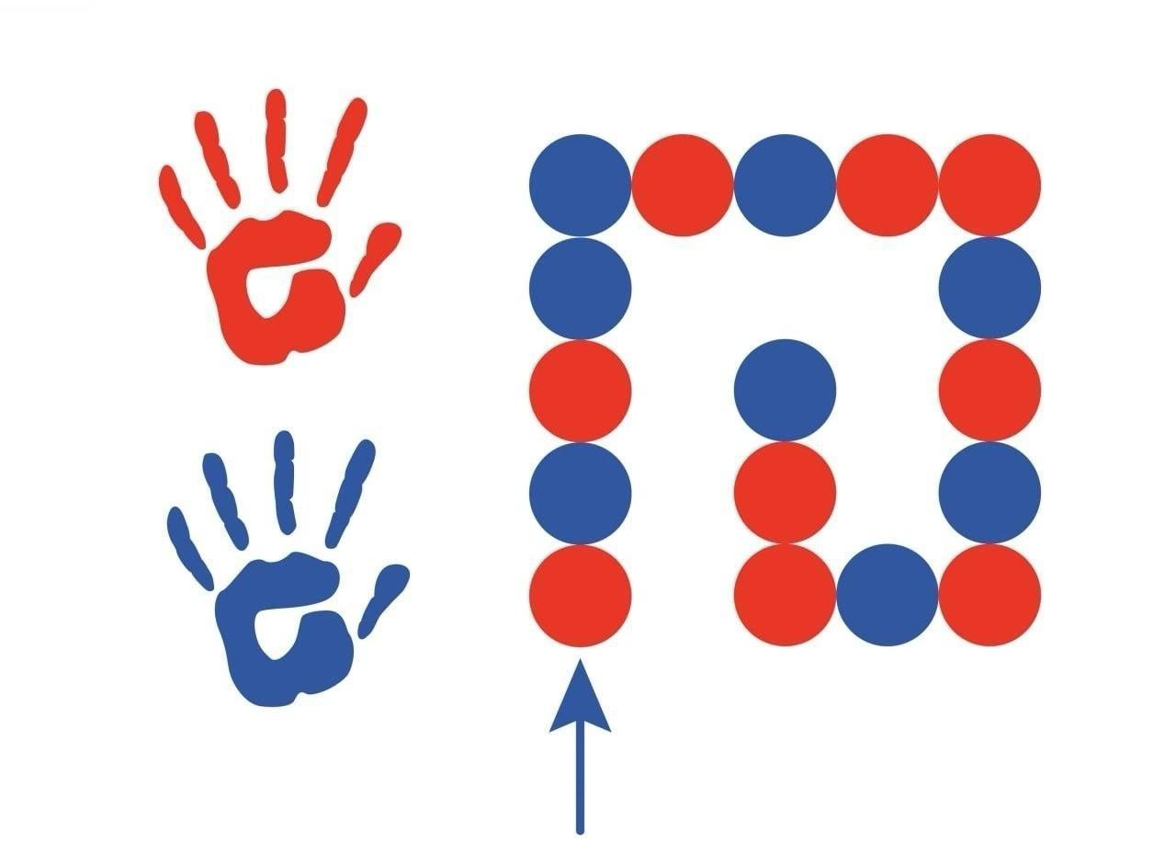
Упражнение для двух рук: «Двигаясь по полю пальчиком правой руки, левой рукой нажимай на ладошку нужного цвета».
Выполняется аналогично предыдущему. Усложнение 1 - увеличение количества ладошек и цветных кругов. Усложнение 2 – добавить хлопок между выполнением (Зеленый круг – зеленая ладонь – хлопок; красный круг – красная ладонь – хлопок и т. д.). Проходить дорожку можно в разных направлениях. После выполнения задания переверните лист и предложите ребенку назвать цвет ладошек. Сколько было ладошек? (Приложение 10).
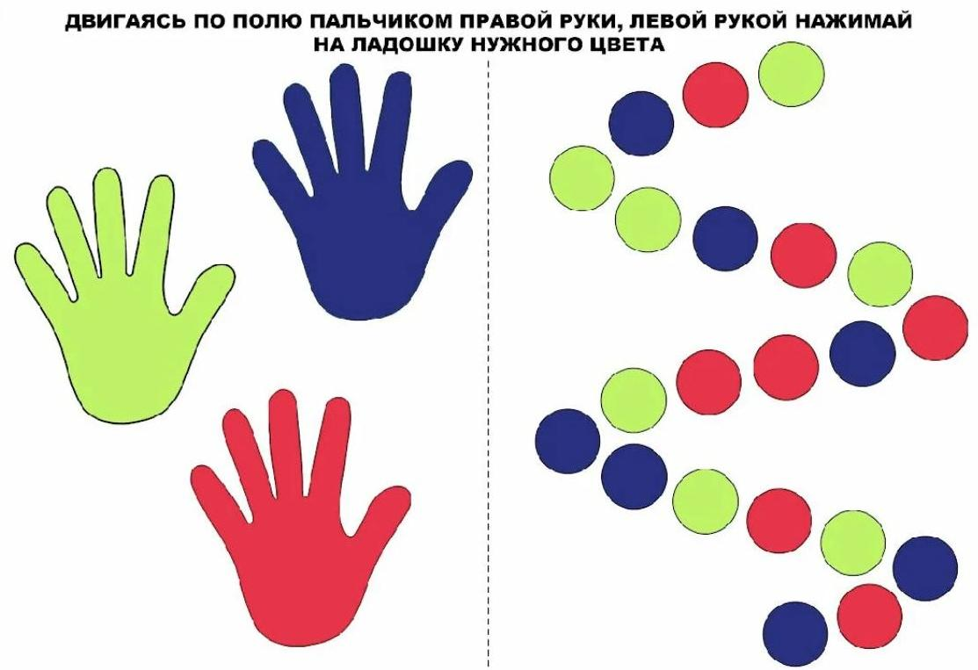

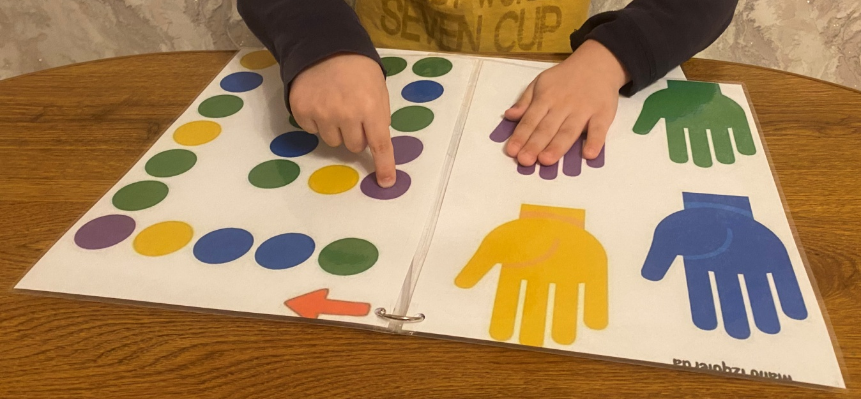

Упражнение для двух рук с изменением позиций пальцев: «Покажи одновременно» – одной рукой повтори положение руки, а пальчиком второй руки – цвет квадрата в нижнем ряду.
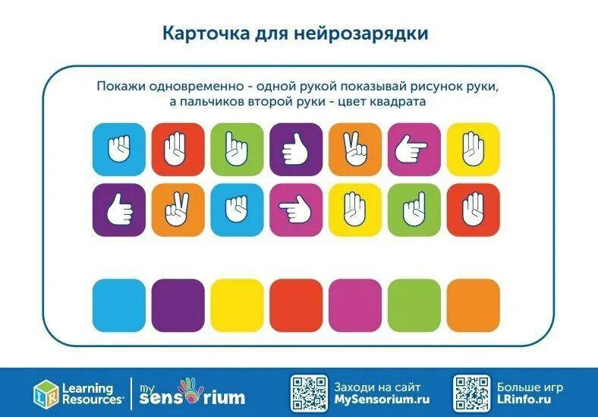
Упражнение с чередованием движений: «Повтори, не ошибись».
Ребенку предлагается выполнить условные движения в соответствии с указанием значков. Начинают выполнение упражнения с верхнего ряда слева направо (как при письме). Можно указывать пальчиком на значок и выполнять заданное действие. Усложнение 1 – ускорение выполнения. Усложнение 2 – выполнить упражнение, продвигаясь по строчкам зрительно, без помощи пальчика. После выполнения задания переверните лист и предложите ребенку по память назвать цвет и форму предметов (красное сердечко, зеленый круг, голубой цветок). (Приложение 11).
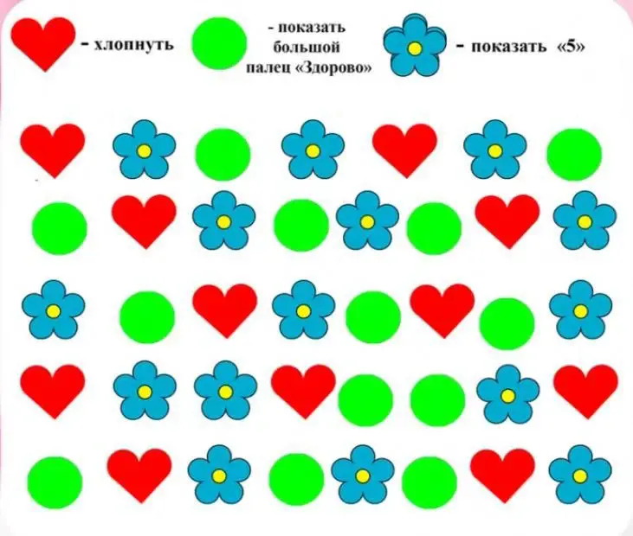
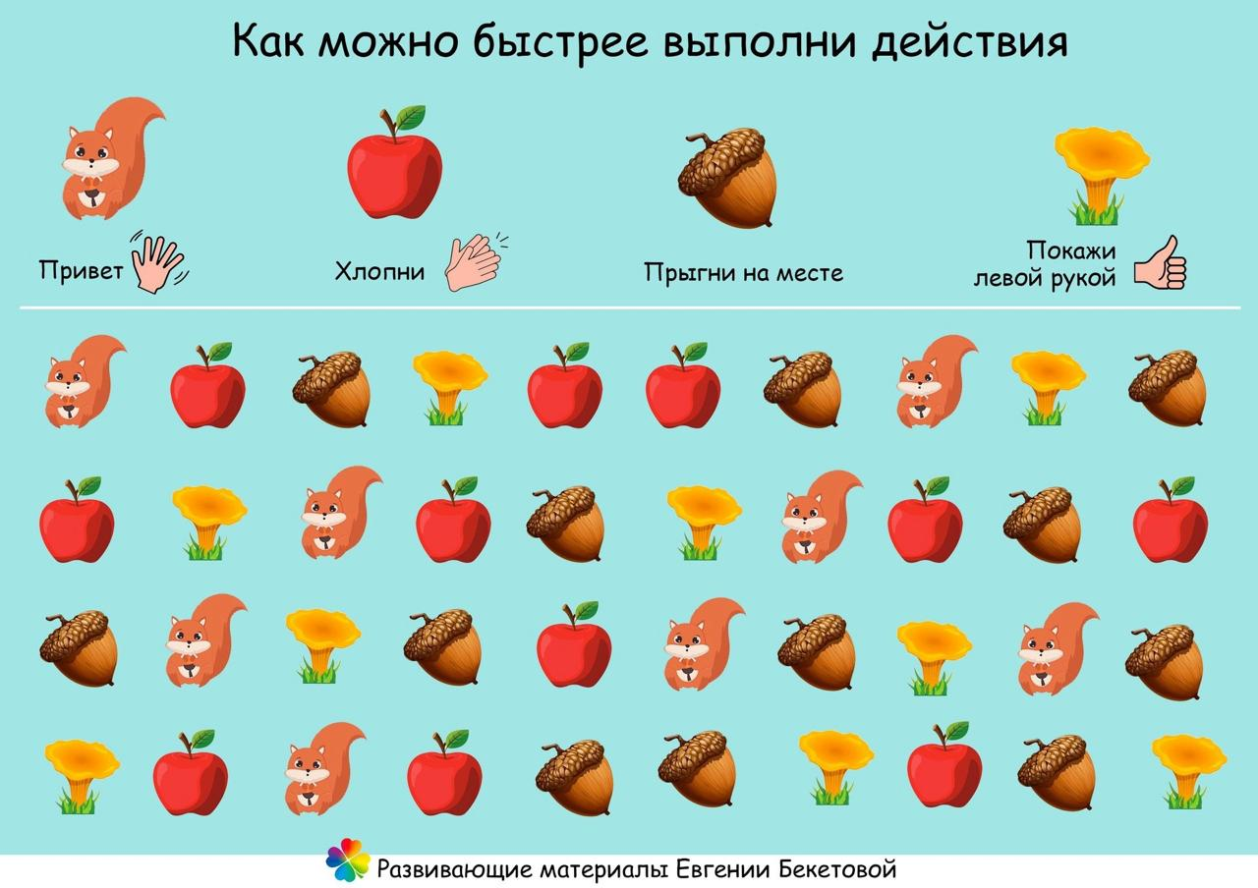

Упражнение с чередованием действий: «Повтори жесты, затем назови, кто на картинках, обведи картинки пальчиками по стрелкам и снова повтори жесты.

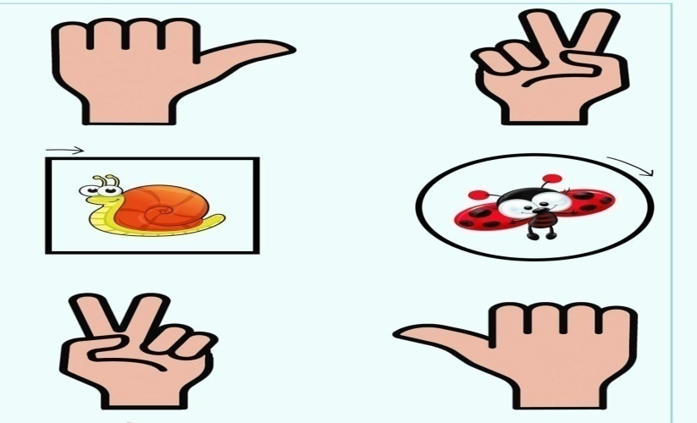
Межполушарные доски, спирографы – варианты заданий с использованием карандашей или стилуса одновременно двумя руками. В результате регулярного использования у детей синхронизируется работа полушарий мозга, улучшается координация движений, память, внимание.
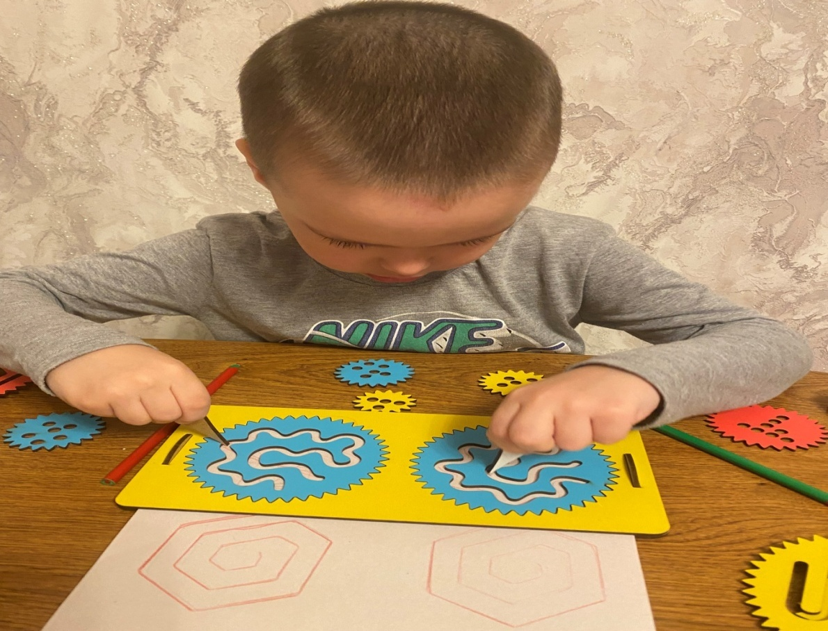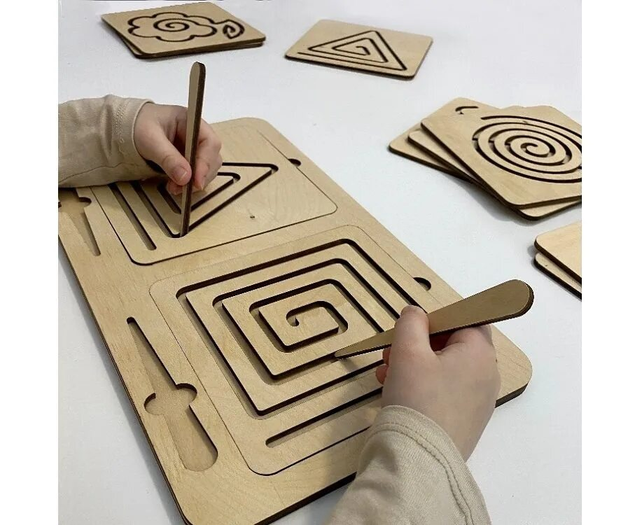

Упражнения: «Проведи дорожки, нарисуй двумя руками одновременно» (Приложение 12).
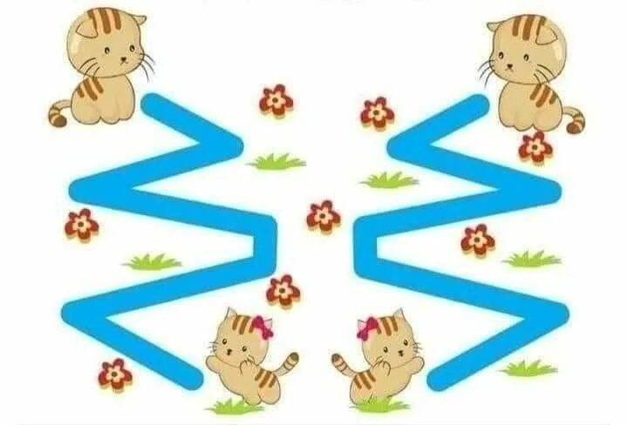
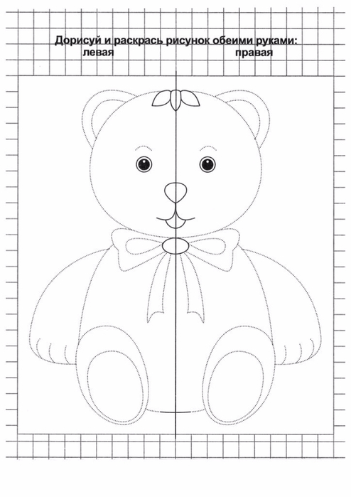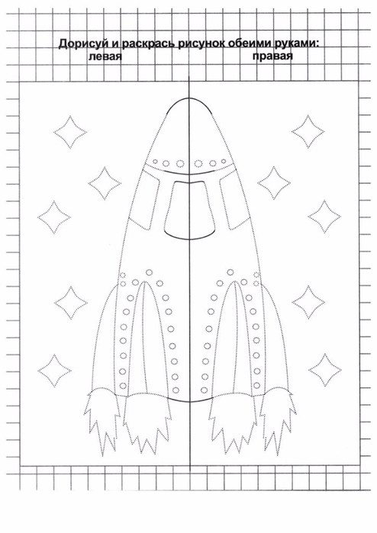
  - Корректурные пробы (Таблицы Шульте)
В корректурных таблицах представлен ряд предметов, расположенных в случайном порядке. Ребенку предлагается найти один определенный предмет, закрасить, зачеркнуть или дорисовать, начиная с верхнего ряда слева направо, как при письме. Дойдя до конца строки, переходить на вторую, затем третью и т. д. Каждую строчку доводить до конца, выполняя задание. Задание можно выполнять постепенно – в один день найти один предмет, на следующий день – другой предмет и т. д.
Корректурные таблицы доступны для детей с разным уровнем подготовки. Начиная с простых таблиц с небольшим количеством предметов, можно постепенно переходить к более сложным вариантам.
Выполнение заданий способствует развитию концентрации и устойчивости внимания, скорости зрительного восприятия и переработки информации, что является важнейшим навыком для успешного обучения в школе, где требуется длительное сосредоточение на учебном материале. (Приложение 13).
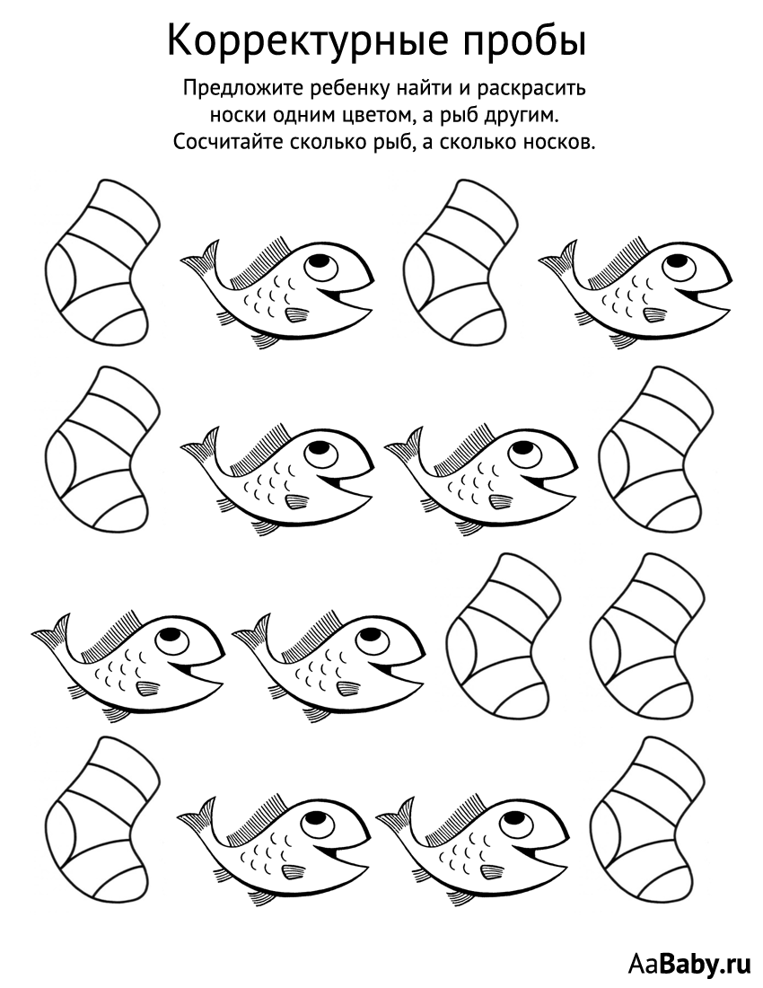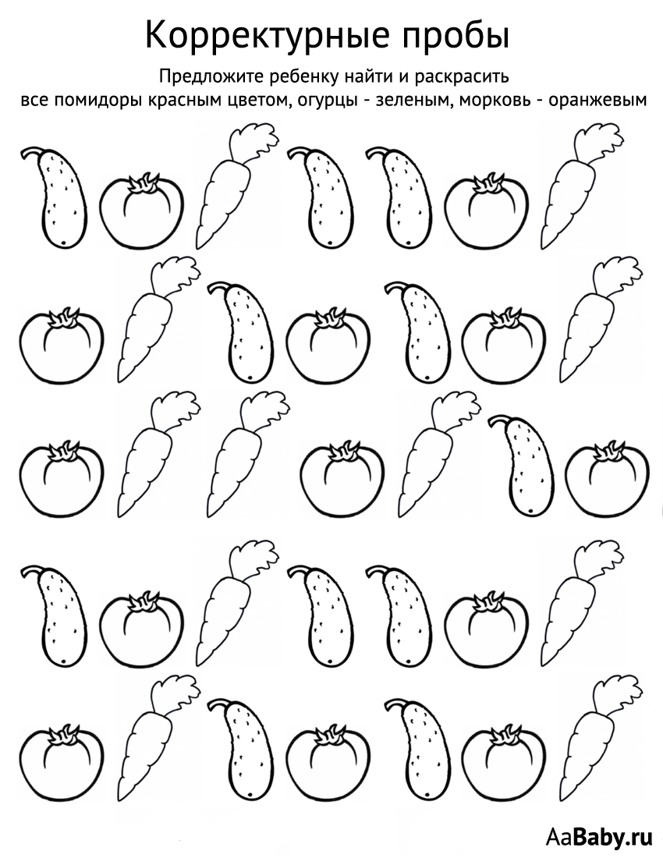

«Выполни по образцу: яблочко обведи кружком, рыбку – зачеркни»
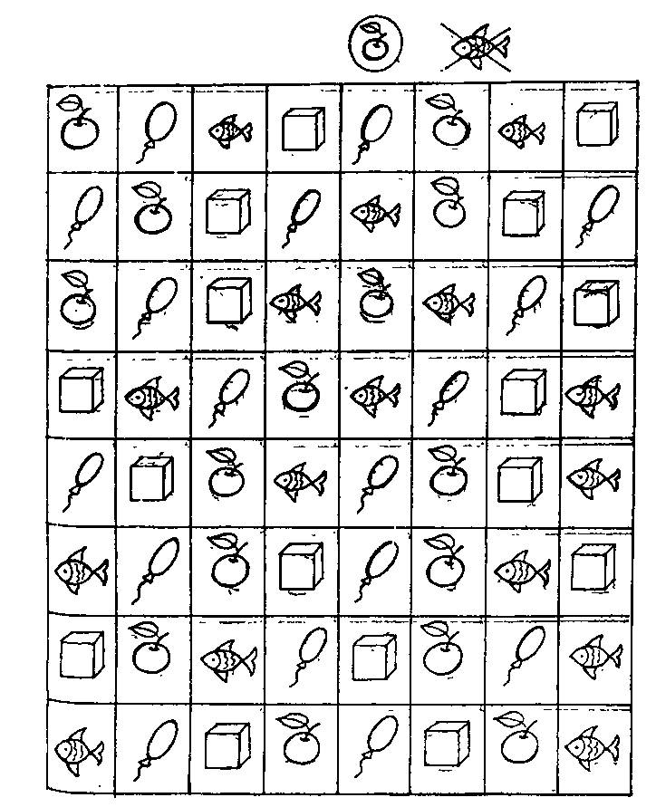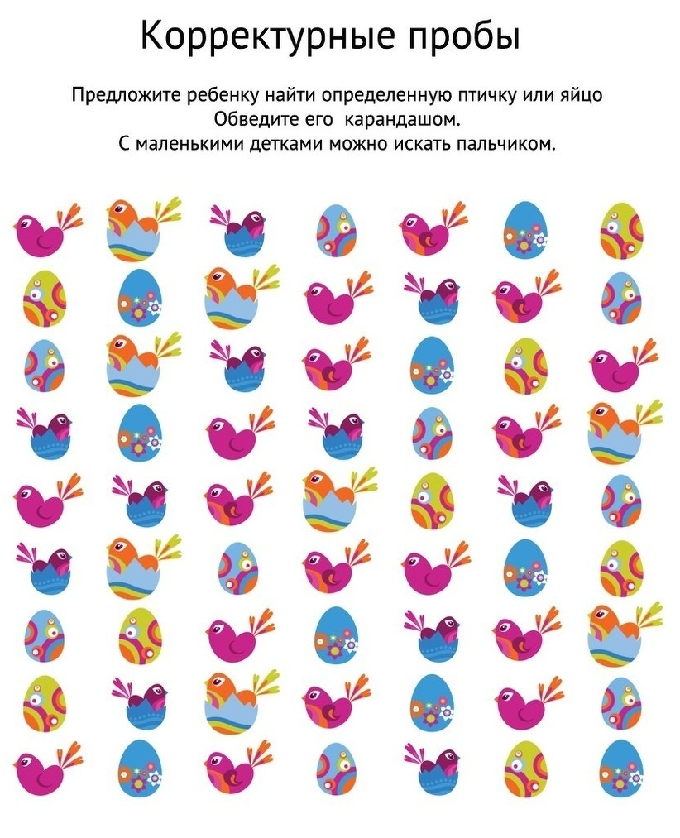

  - Логические таблицы
Логические таблицы – это удивительный инструмент, способный преобразить процесс обучения детей, сделав его увлекательным и эффективным. Играя, ребенок учится анализировать информацию, сравнивать объекты и делать выводы. Логические таблицы развивают пространственное мышление и навыки классификации. Во время игры у ребенка развивается критическое мышление, необходимое в решении математических задач, в логических играх и в любой деятельности, требующей анализа и реакции. Успешное выполнение приносит ребенку чувство удовлетворения и повышает его самооценку, мотивируя к дальнейшим занятиям. Корректурные и логические таблицы – мощный инструмент для всестороннего развития личности ребенка, закладывающий основу его будущих успехов. (Приложение 14).

Логическая таблица Логическая таблица
« Найди место для собачек» «Разложи предметы»
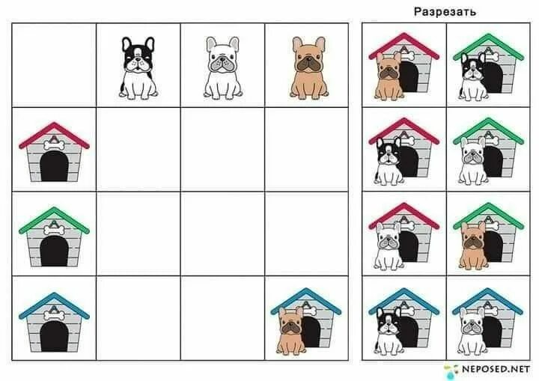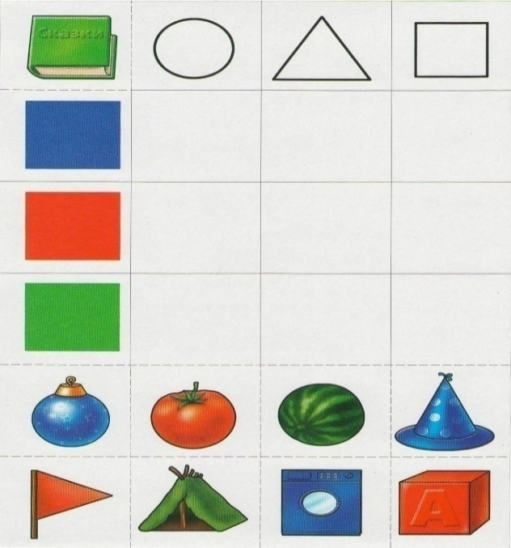
Логическая таблица «Транспорт»
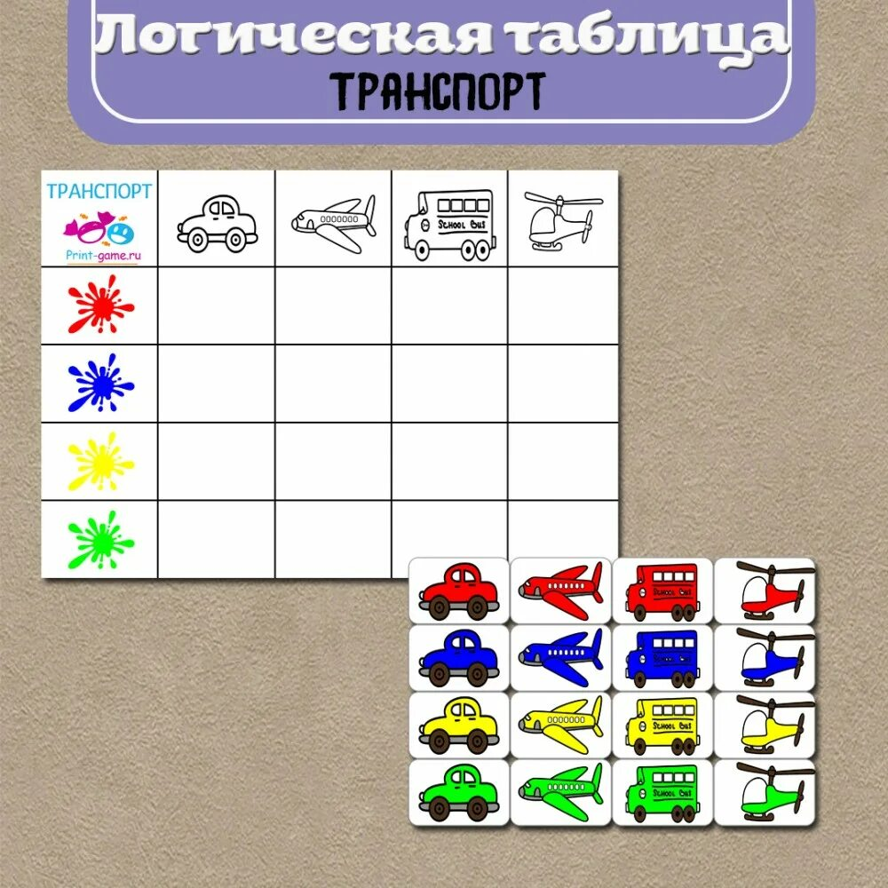
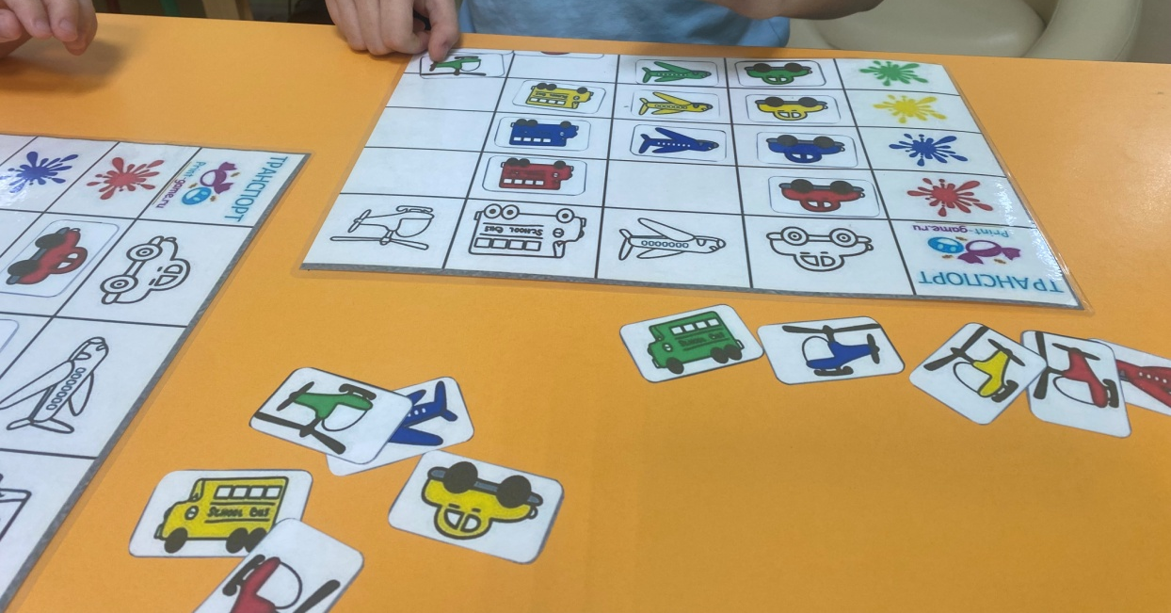
Логическая таблица «Домики»
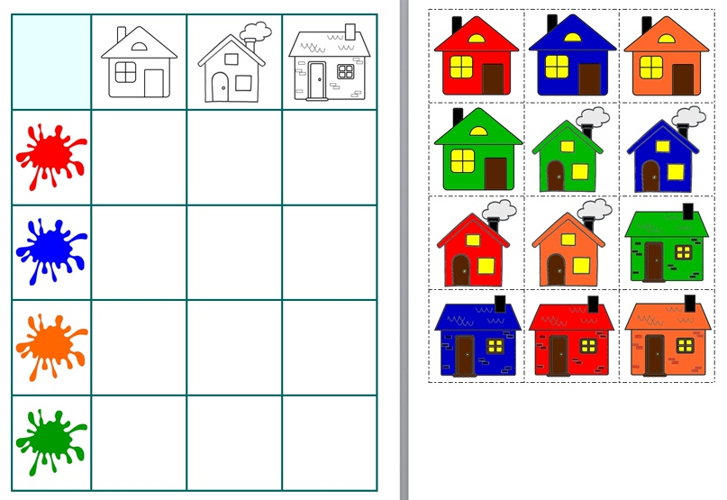
Для игр нужно разрезать карточки по пунктирным линиям и предложить ребенку найти место каждой карточки в таблице. После выполнения задания вместе с ребенком нужно проверить, правильно ли выполнено задание, при необходимости исправить и попросить ребенка объяснить, почему карточки лежат в таком порядке. Если ребенок затрудняется, объяснить ему, по каким признакам нужно выбирать место для карточек. Во время игры побуждайте ребенка проговаривать и объяснять свой выбор (Почему ты положил карточку на это место?).
Игра: «Найди фигурке место». Предлагается игровое поле, бланк - образец и разрезанные карточки. Ребенок заполняет поле, сверяясь с образцом и находя соответствующие карточки. Во время игры побуждайте ребенка проговаривать названия геометрических фигур и объяснять свой выбор.
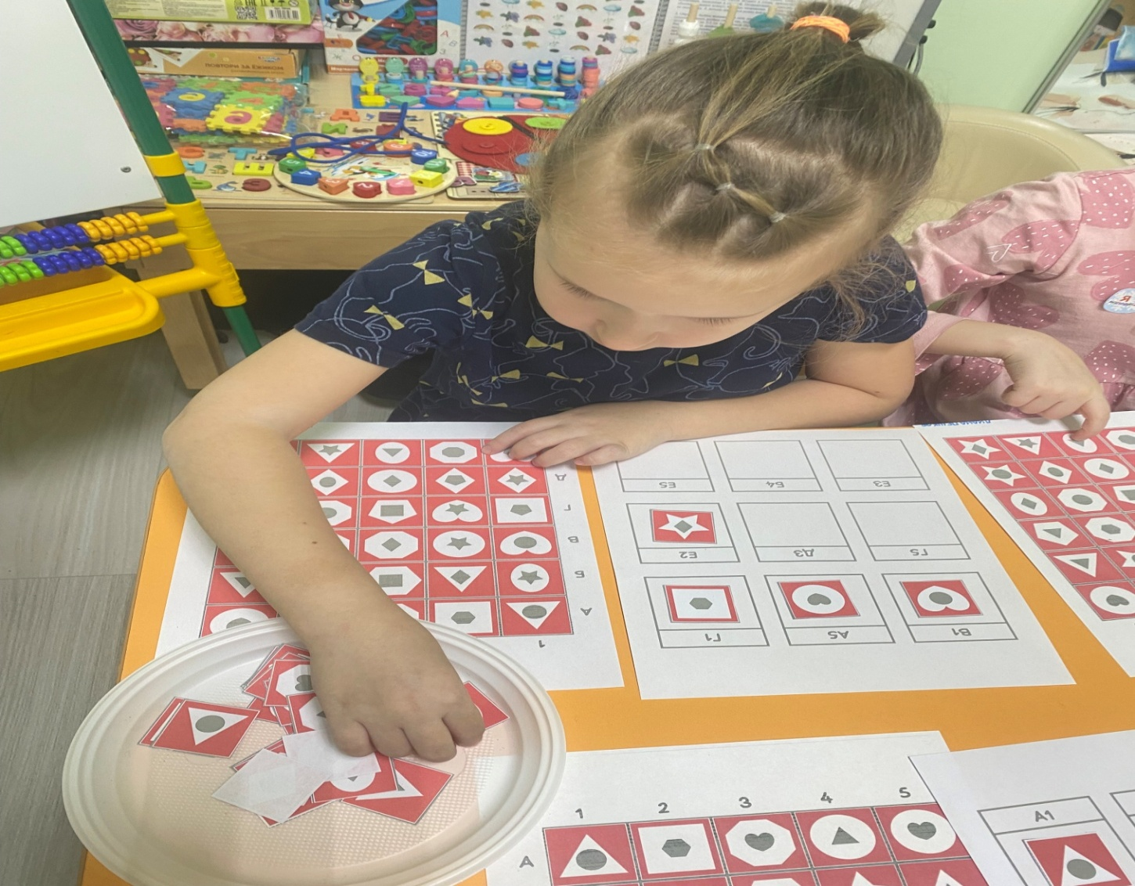
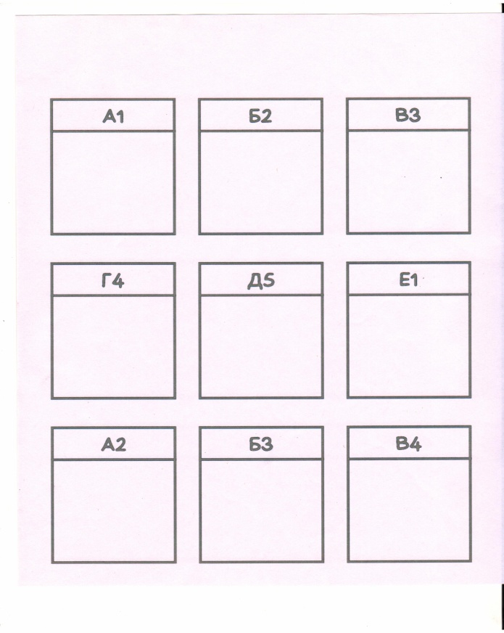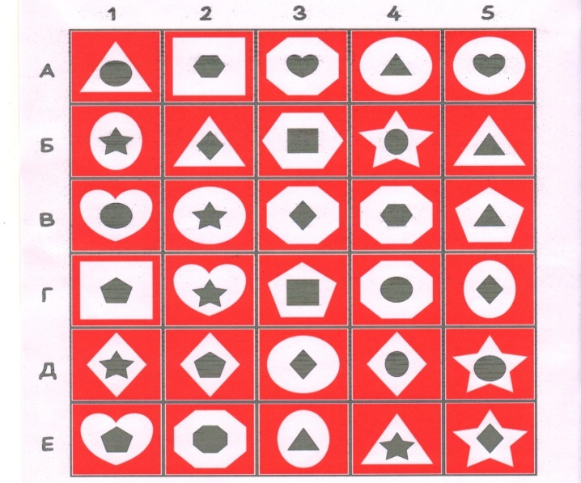
Игра: «С чем блины?». Игра развивает пространственное мышление, навыки классификации, речевые функции. Во время игры побуждайте ребенка проговаривать (У меня блинчик со сметаной и клубникой), и объяснять свой выбор места расположения блинчика. (Приложение 15).
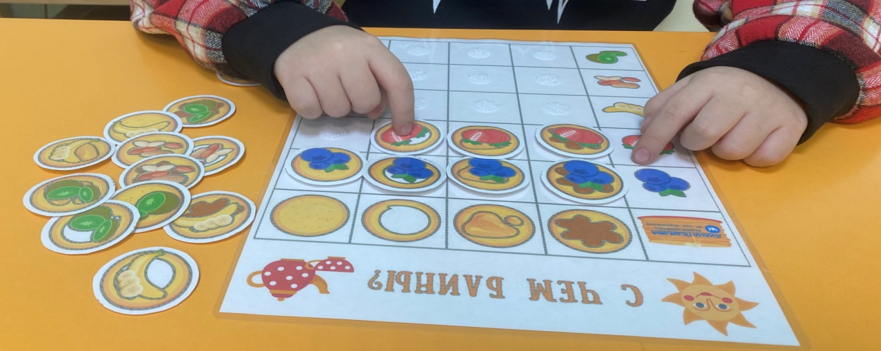
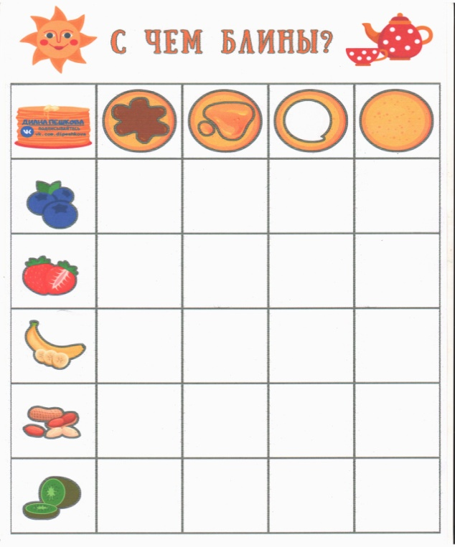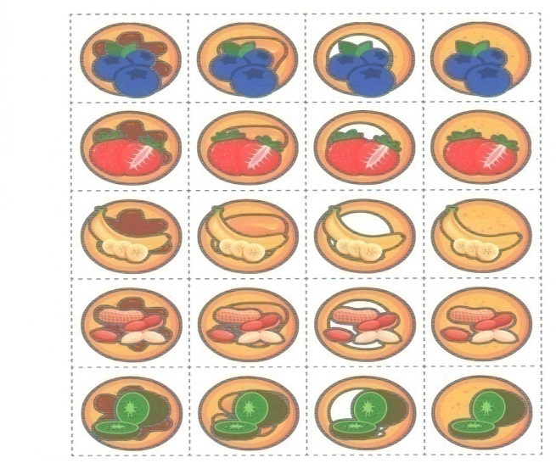
  - Игры, развивающие пространственное мышление
Игра: «Построй башню». В игре закрепляются навыки счета, названия цвета, ориентировка в пространстве (выше, ниже, около, рядом, под, над), развивается память. Используют набор карточек с цветными кругами, расположенными в определенном порядке «Башенкой» и карточки – предметы (животные, насекомые и т.п.), которые можно свернуть и склеить в виде цилиндров или наклеить на кубики. Ребенок выкладывает башенку из цилиндров (кубиков) в соответствии с кругами на карточках. Усложнение 1 – закрыть собранную башенку и назвать животных, насекомых и их цвет по памяти. Усложнение 2 - закрыть башенку и назвать по памяти – кто внизу, кто посередине, кто вверху башенки. Сколько животных внизу, посередине, вверху? (Приложение 16).
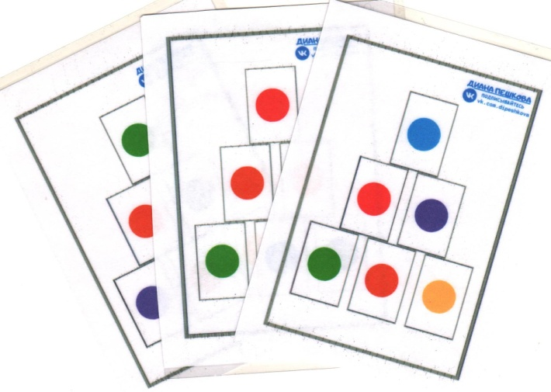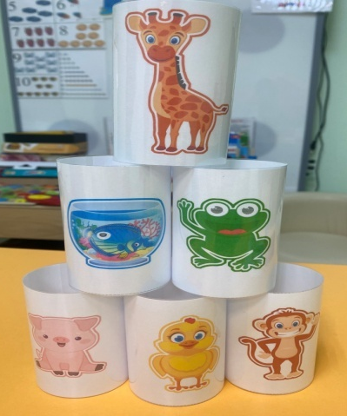

Игра: «Геометрический планшет». Развивается зрительное восприятие, память, закрепляется название геометрических фигур, цвета. Используется лист белой бумаги с вырезанными на нем контурами геометрических фигур, наклеенный с одной стороны на лист картона, набор карточек – заданий и полоски цветной бумаги. Ребенок выкладывает цветные полоски бумаги внутри планшета, чтобы получились фигуры, как на образце. Усложнение 1 - после того, как ребенок выполнит задание, перевернуть планшет и попросить назвать фигуры и цвет по памяти. Усложнение 2 – показать карточку с заданием и убрать. Ребенок по памяти выбирает и выкладывает цветные полоски бумаги, чтобы получились фигуры такого же цвета, как на образце. (Приложение 17).
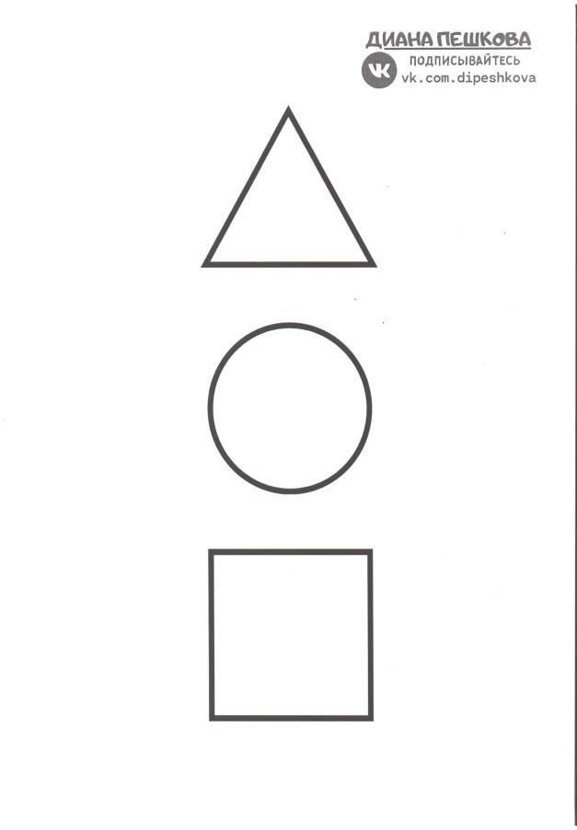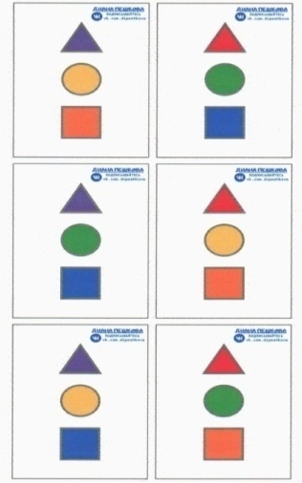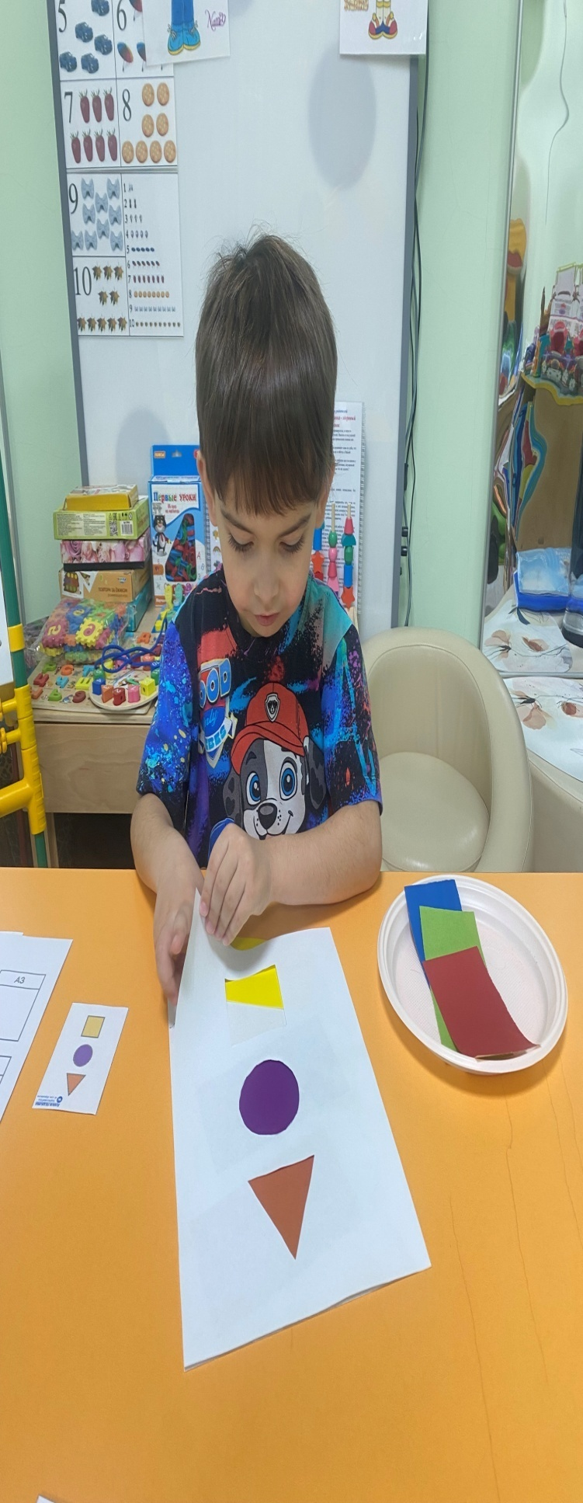
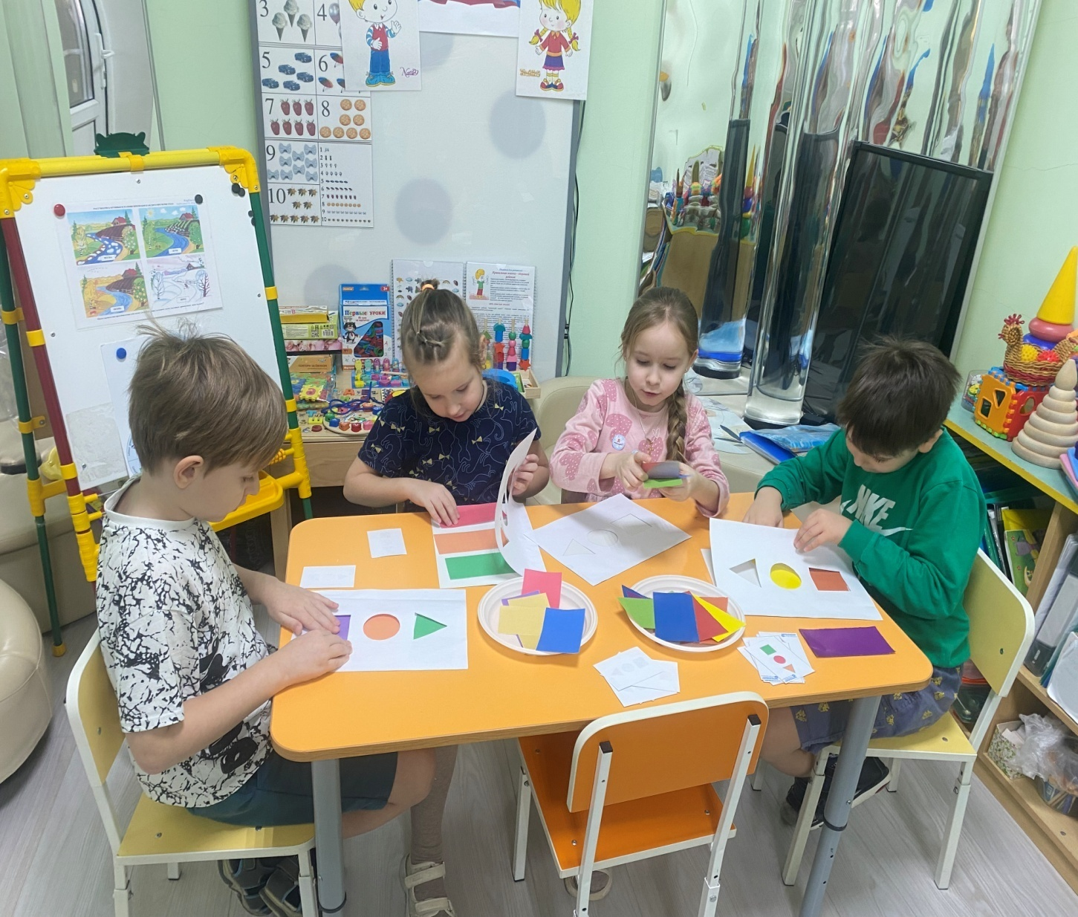
Игра: «Геометрические фигуры». Развивается зрительное восприятие, ориентировка на листе, память, закрепляется название геометрических фигур, цвета, речевые функции. Для игры используют карточки – образцы, счетные палочки или ватные палочки и игровое поле. Ребенок выкладывает счетные палочки, соединяя фигуры, как на карточке – образце. Побуждайте ребенка проговаривать названия и цвет фигур (Я соединил (а) зеленый квадрат и розовый круг и т. д.). Усложнение 1 – посмотреть на карточку, запомнить, какие фигуры нужно соединить, убрать карточку и соединить фигуры по памяти. Усложнение 2 – пересчитать фигуры (сколько треугольников, квадратов, кругов, запомнить их цвет). Перевернуть игровое поле, предложить ребенку назвать по памяти цвет квадратов, кругов, треугольников.
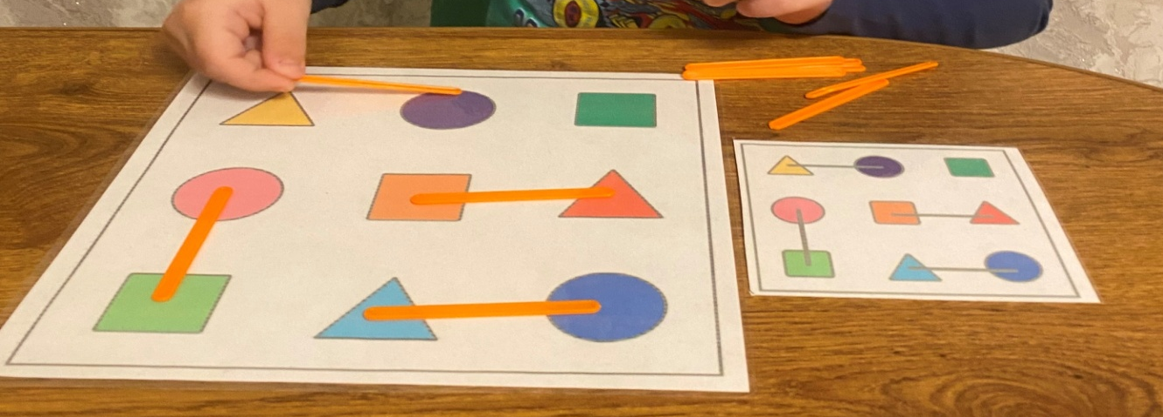
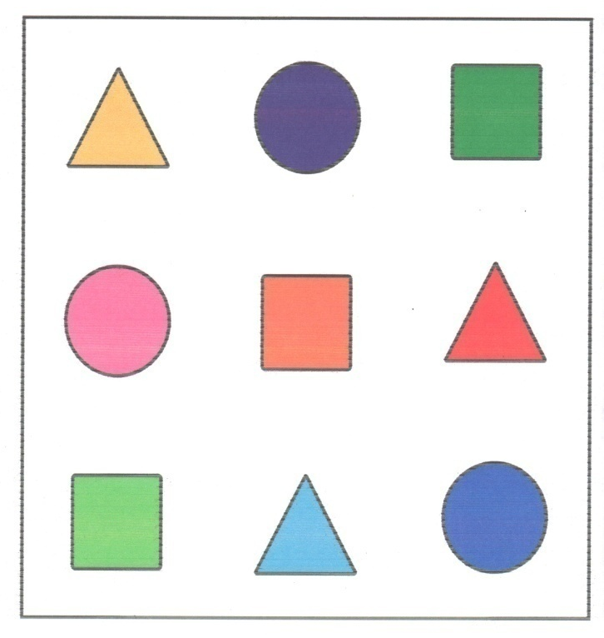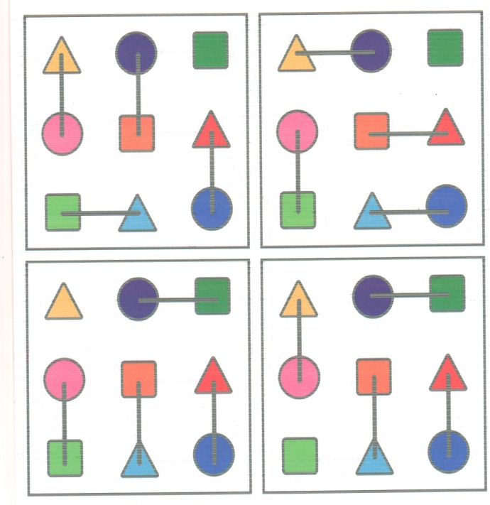

Игра: «Выложи по образцу». Аналогично предыдущей игре. Для игры используют карточки – схемы, ватные палочки и игровое поле. Фигуры, расположенные внизу на первом листе, нужно вырезать и приклеить к ватным палочкам с двух сторон. На полосы приклеить трубочки от сока. Ребенок вставляет палочки в трубочки, повторяя схему на карточке – образце. Побуждайте ребенка проговаривать названия и цвет фигур. Усложнение – пересчитать фигуры запомнить их цвет и названия. Перевернуть игровое поле, предложить ребенку назвать по памяти цвет и форму фигур (Красный крестик, желтый квадрат, зеленый круг и т. д.).
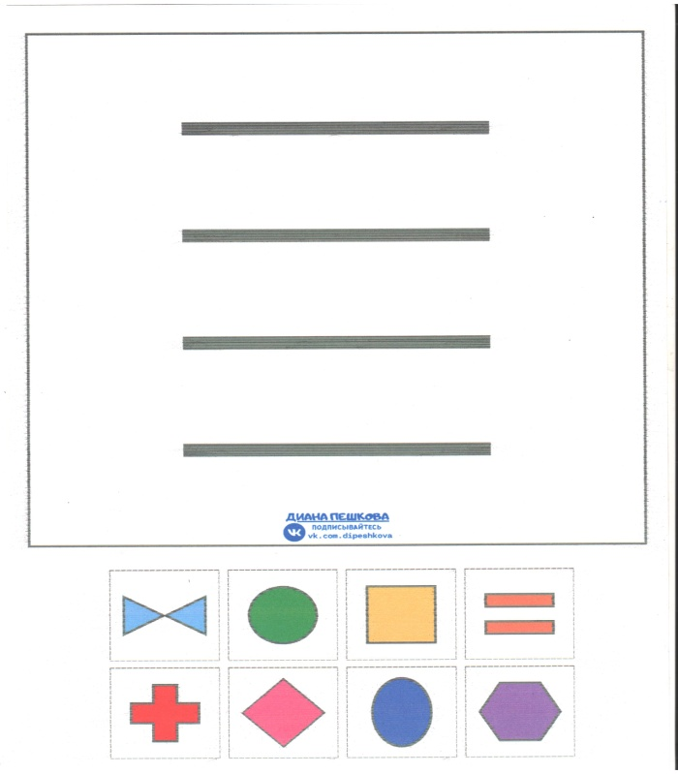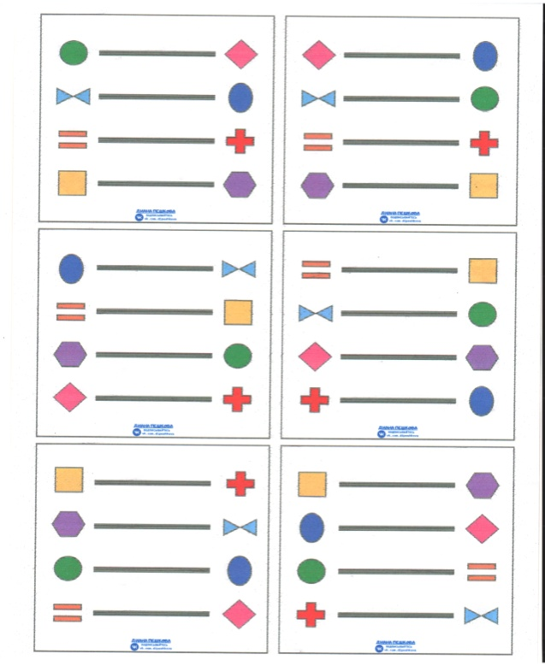
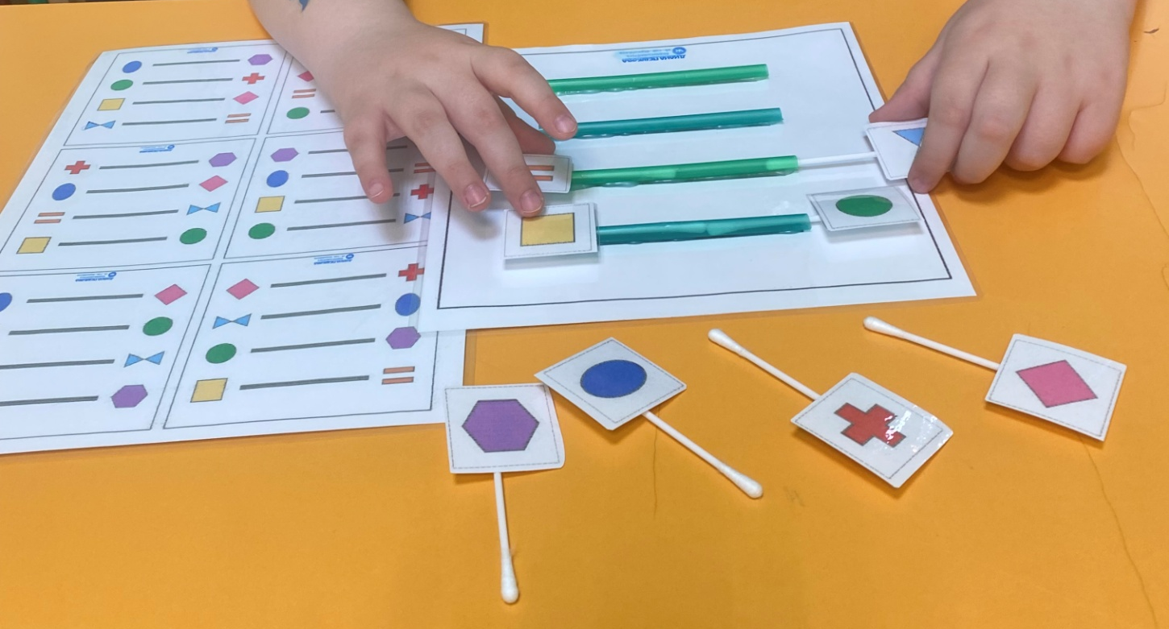

Игра: «Вилки - ложки». Развивается зрительное восприятие, ориентировка на листе, память, речь, пространственные понятия. Для игры используют карточки – схемы, набор пластиковых вилок и ложек и крышечку от пластиковой бутылки. Ребенок выкладывает вилки, ложки и крышку, повторяя схему на карточке – образце. Побуждайте ребенка проговаривать расположение предметов и свои действия. Усложнение – запомнить расположение вилок и ложек, закрыть или перевернуть карточку и выложить по памяти. (Приложение 18).
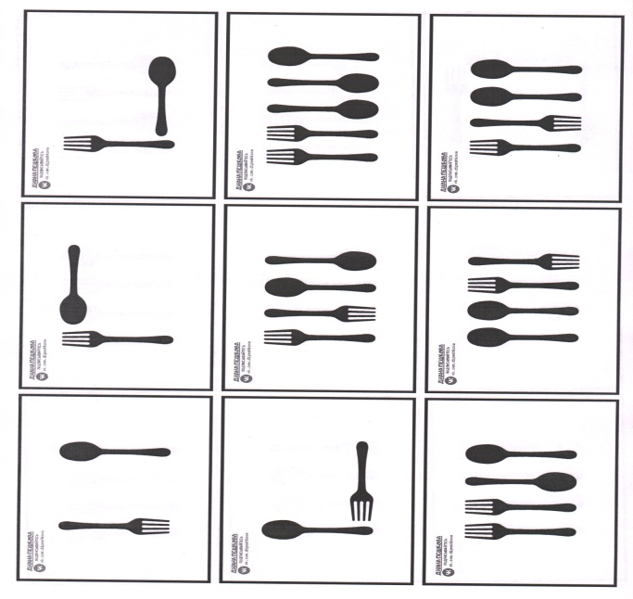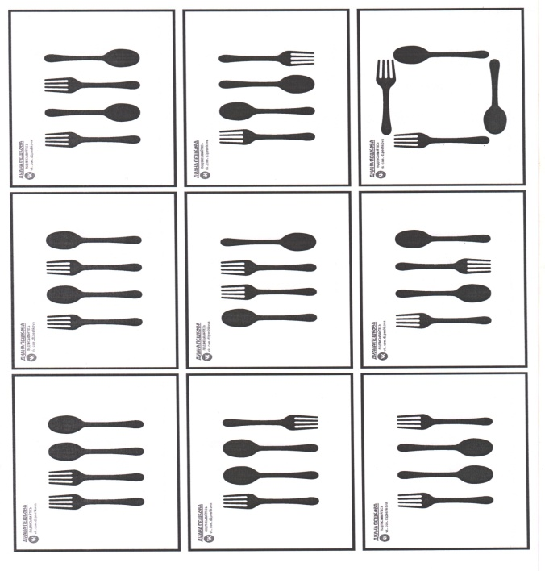

5. Заключение
В эпоху информационного бума и роста технологических инноваций важность развития когнитивных функций детей имеет огромное значение. Использование предложенных упражнений и игр является отличным средством стимулирования и активизации межполушарных связей, способствуют гармоничному развитию детей, улучшают когнитивные функции (память, внимание, восприятие, мышление), моторные и речевые функции.
Регулярное применение представленных игр и упражнений помогает детям легче адаптироваться к современным условиям, развивает логическое мышление и способность к быстрому восприятию и переработке информации, необходимые для успешного обучения. Так же применение предложенных упражнений и игр снижает уровень стресса и тревожности, укрепляет эмоционально – волевую сферу.
Представленные упражнения и игры легко адаптируются для различных возрастных групп, их можно изготовить и использовать, распечатав приложение к данному сборнику.
Каждое упражнение и игра детально описаны, даны рекомендации по усложнению упражнений и игр после освоения детьми первоначального варианта и могут использоваться как педагогами, так и родителями. Для сохранения интереса детей упражнениям и играм, рекомендуется их проводить в разных режимных моментах. Усложнение должно происходить постепенно, по мере того, как ребенок приобретает навыки и наблюдается положительный результат.
Во время выполнения нейрозарядок и кинезиоупражнений контролируйте правильное и четкое выполнение движений ребенком. Перед внедрением нового упражнения взрослому нужно овладеть движениями самому и показать их ребенку. Рекомендуется выполнять упражнения вместе с ребенком.
Успехов Вам и Вашим детям!

Приложение 1

Приложение 2

Приложение 3

Приложение 4
Приложение 5
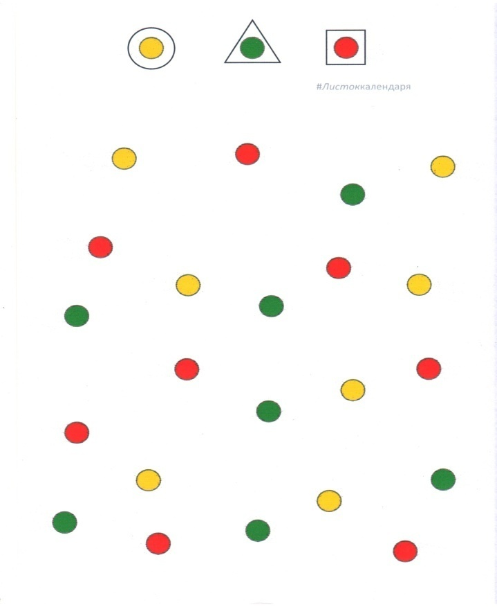
Приложение 6
Приложение 7
Приложение 8

Приложение 9

Приложение 10
Приложение 11
Приложение 12

Приложение 13
Приложение 14
Приложение 15
Приложение 17
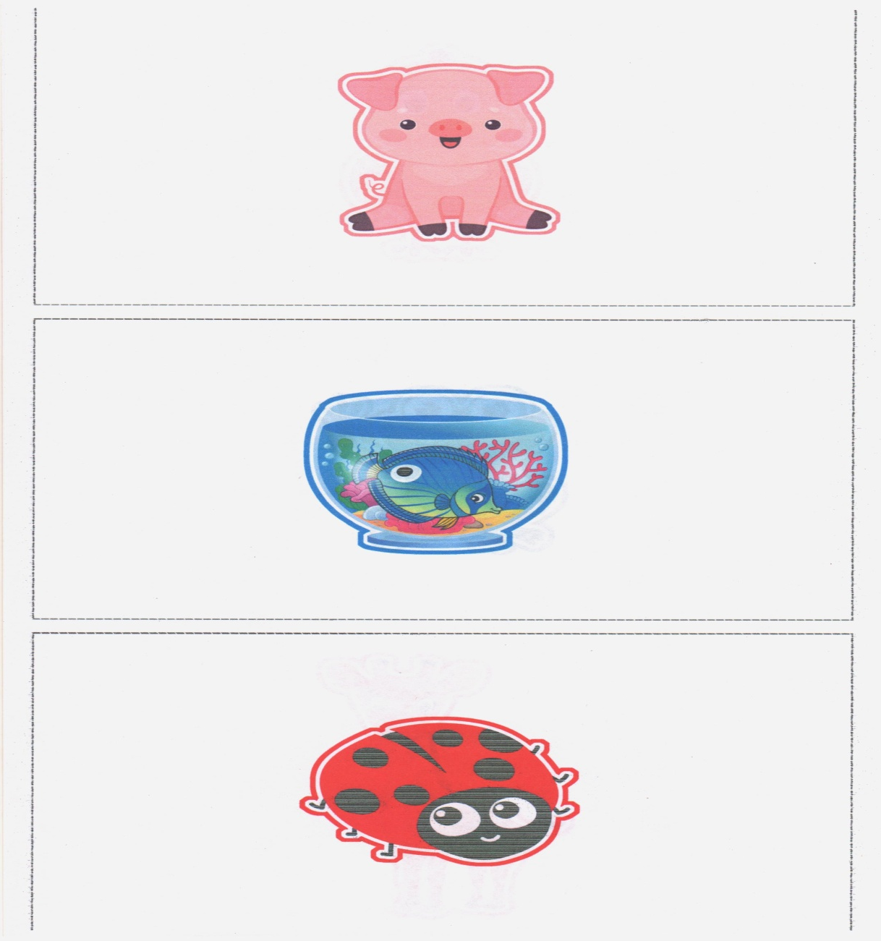
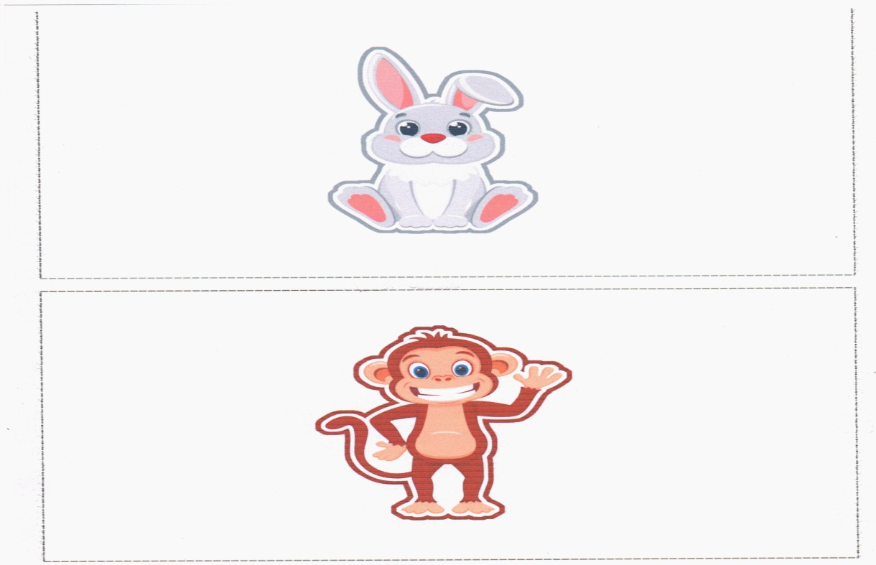
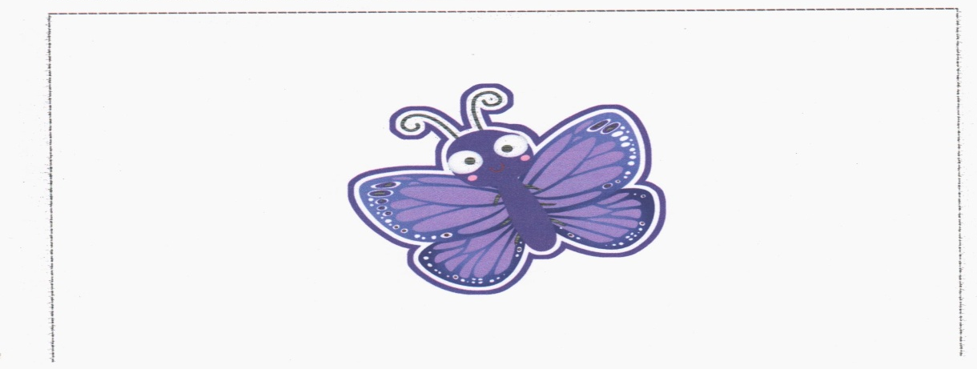

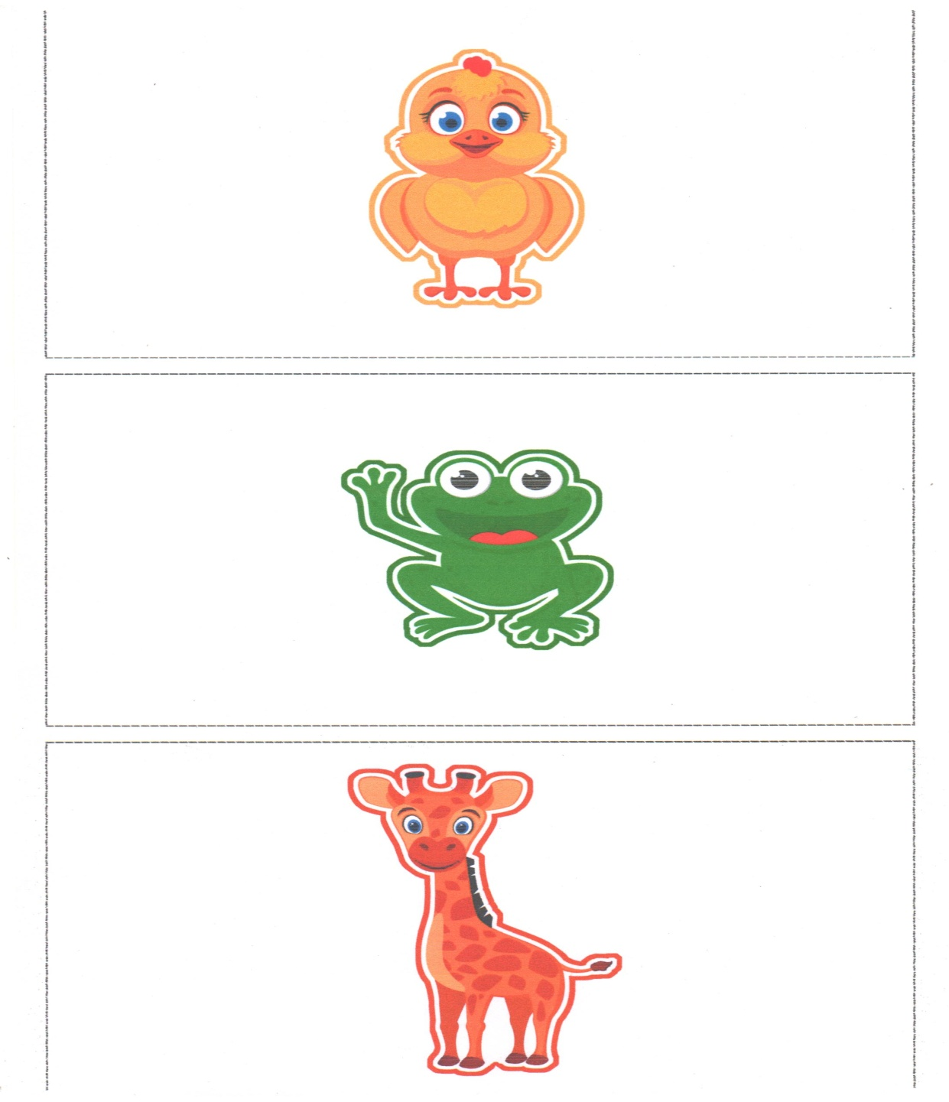

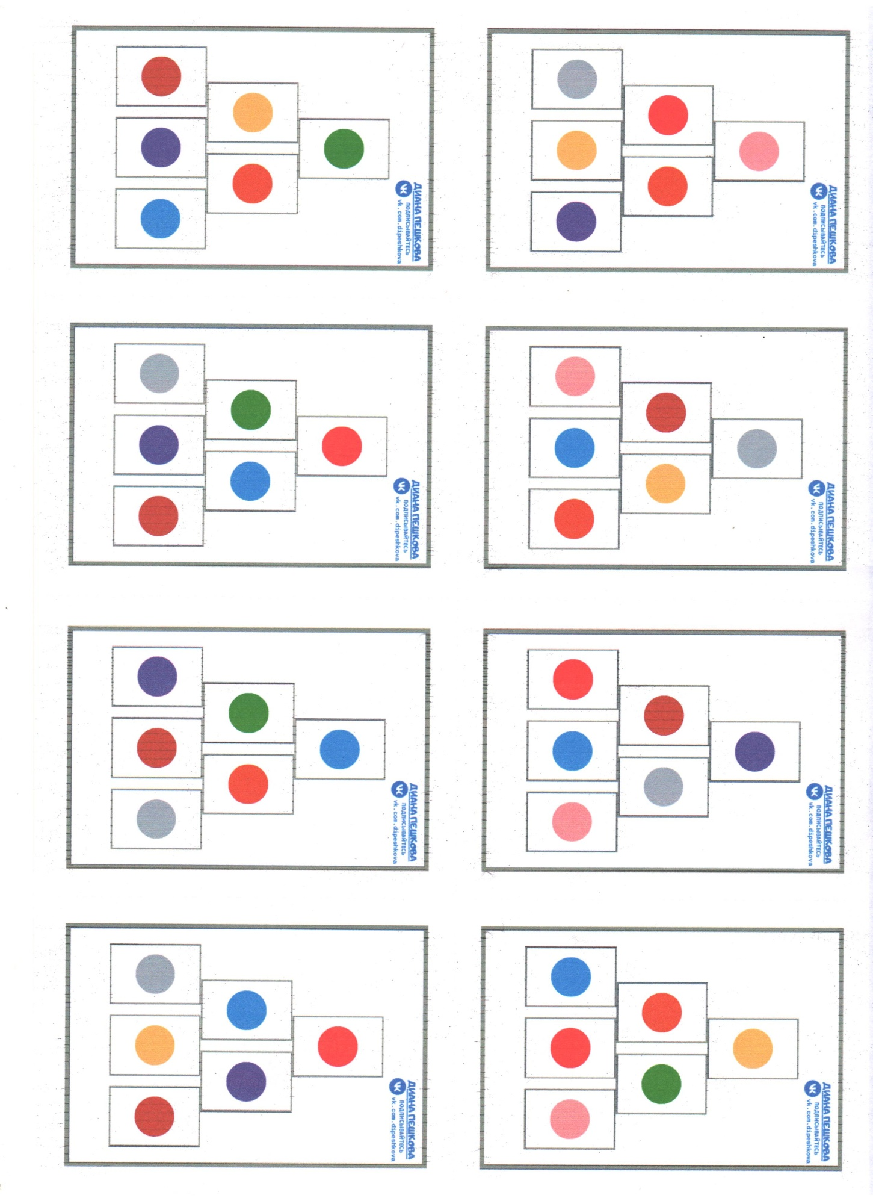

Приложение 17

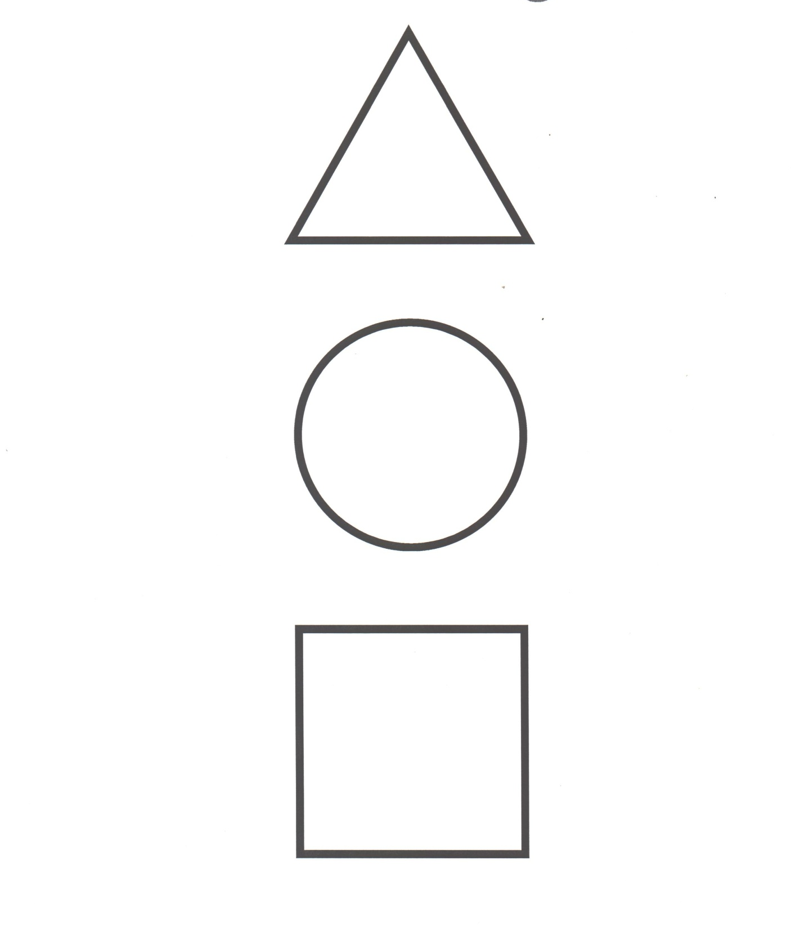

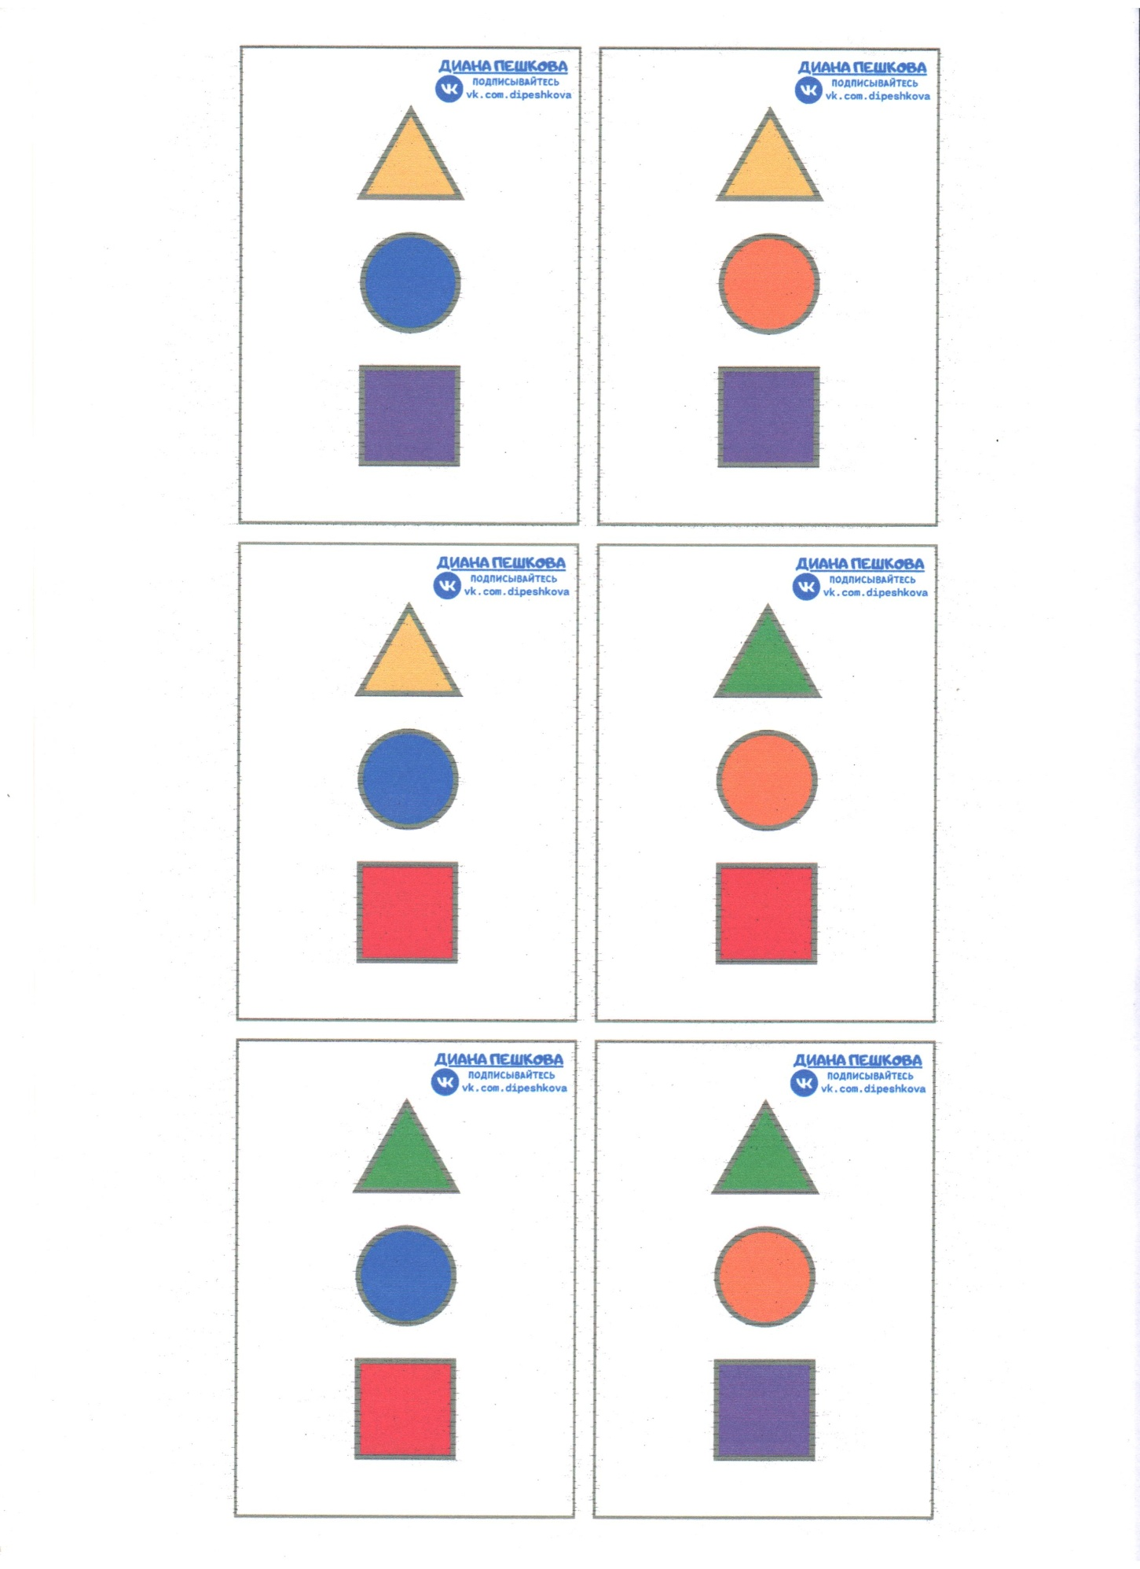

Приложение 18


